Protokół Nr XLI/06
z obrad XLI Sesji Rady Powiatu we Włocławku
z dnia 26 kwiecień 2006 rok
- Otwarcie obrad XLI Sesji Rady Powiatu

Pan Ireneusz Cichocki – Przewodniczący Rady Powiatu we Włocławku otworzył dnia 26 kwietnia 2006 roku o godzinie 13¹⁰ obrady XLI Sesji Rady Powiatu we Włocławku. Następnie Przewodniczący powitał Panie i Panów Radnych, witam Pana Piotra Stannego - Starostę Włocławskiego, Pana Ryszarda Machnowskiego – Wicestarostę, Pana Lecha Chymkowskiego – Sekretarza Powiatu, Panią Barbarę Kubiak - Skarbnika Powiatu, Panią Teresę Bieniek – radcę prawnego, Pana Lecha Szawłowskiego – Komendanta Miejskiego Policji we Włocławku, Pana Szczepana Kwiatkowskiego – Zastępcę Naczelnika Sekcji Ruchu Drogowego Komendy Miejskiej Policji we Włocławku, Pana Tadeusza Wiśniewskiego - Dyrektora Powiatowego Zarządu Dróg we Włocławku z siedzibą w Jarantowicach, oraz uczestniczących w obradach Rady pracowników Starostwa Powiatowego i przedstawicieli środków masowego przekazu a także wszystkich obecnych na sali obrad.
Lista obecności zaproszonych osób stanowi załącznik nr 1 do niniejszego protokołu.
Lista obecności naczelników stanowi załącznik nr 2 do niniejszego protokołu.
- Stwierdzenie quorum

Przewodniczący Rady na podstawie listy obecności stwierdził, że aktualnie w obradach Rady Powiatu bierze udział 12 radnych, co wobec ustawowego składu Rady Powiatu wynoszącego 21 radnych stanowi wymagane quorum, a zatem obrady są prawomocne.

Lista obecności radnych stanowi załącznik nr 3 do niniejszego protokołu.

- Przyjęcie porządku obrad

Przewodniczący Rady - powiedział, że w materiałach na sesję radni otrzymali porządek obrad XLI Sesji Rady Powiatu we Włocławku. Zgodnie z art. 15 ust. 2 ustawy o samorządzie powiatowym - Rada Powiatu może wprowadzić zmiany w porządku obrad bezwzględną większością głosów ustawowego składu Rady. Szanowni Państwo proszę o dokonanie korekty punktu 17 porządku obrad poprzez dopisanie po słowach „zmieniającej uchwałę” wyrazów „zmieniającą uchwałę”.
Przewodniczący Rady odczytał treść punktu 17:
„Rozpatrzenie projektu uchwały zmieniającej uchwałę zmieniającą uchwałę w sprawie uchwalenia budżetu Powiatu Włocławskiego na 2006 rok”.
Przewodniczący Rady - zapytał radnych, czy do porządku obrad są propozycje zmian?
Propozycji zmian nie było, dlatego Przewodniczący Rady zapytał, to kto z Państwa jest za przyjęciem porządku wraz z zaproponowaną korektą i przeprowadził procedurę głosowania.
Wyniki głosowania:
Za – 12
Przeciwko – 0
Wstrzymało się – 0
Na podstawie przeprowadzonego głosowania Przewodniczący Rady stwierdził, że porządek obrad XLI Sesji został przyjęty.

Porządek obrad XLI sesji stanowi załącznik nr 4 do niniejszego protokołu.

- Powołanie dwóch sekretarzy obrad XLI Sesji Rady Powiatu we Włocławku

Przewodniczący Rady - zgodnie z § 37 ust. 2 Statutu Powiatu Włocławskiego zaproponował powołać na sekretarzy obrad: Panią Janinę Mierzwicką i zapytał– czy wyraża Pani zgodę? Pani Janina Mierzwicka wyraziła zgodę.
Przewodniczący Rady zaproponował na Sekretarza Obrad XXXVIII Sesji również Pana Jerzego Pawłowskiego i zapytał - czy wyraża Pan zgodę? Pan Jerzy Pawłowski wyraził zgodę.
Przewodniczący Rady zapytał - czy są inne kandydatury? Innych kandydatur nie było, dlatego Przewodniczący Rady zapytał, kto jest za tym, aby Pani Janina Mierzwicka była Sekretarzem obrad XLI Sesji i przeprowadził procedurę głosowania.
Wyniki głosowania:
Za – 11
Przeciwko – 0
Wstrzymało się – 1

O godzinie 13¹⁷ na obrady Rady przybył radny Pan Zygmunt Wierzowiecki. Na Sali obrad było 13 radnych.

Przewodniczący Rady zapytał, kto jest za tym, aby Pan Jerzy Pawłowski był Sekretarzem obrad XLI Sesji i przeprowadził procedurę głosowania.
Wyniki głosowania:
Za – 12
Przeciwko – 0
Wstrzymało się – 1
Na podstawie przeprowadzonych głosowań Przewodniczący Rady stwierdził, że Sekretarzami obrad XXXVIII Sesji zostali: Pani Janina Mierzwicka i Pan Jerzy Pawlowski.
Jednocześnie Przewodniczący Rady poinformował, iż z urzędu dzisiejsze obrady Rady protokołują: Pani Katarzyna Dąbrowska – Czerwińska oraz Elżbieta Insadowska.

- Przyjęcie protokołu nr XL/06 z dnia 12 kwietnia 2006 roku

Przewodniczący Rady powiedział, że zgodnie z paragrafem 40 ust. 1 Statutu Powiatu Włocławskiego został sporządzony protokół z obrad XL Sesji, który był do wglądu w Biurze Rady Starostwa Powiatowego.
Stosownie do przepisów § 40 ust. 5 Statutu – protokół z poprzedniej sesji rady powiatu jest przyjmowany na następnej sesji. Poprawki i uzupełnienia do protokołu powinny być wnoszone przez radnych nie później niż do rozpoczęcia sesji rady, na której następuje przyjęcie protokołu.
Do dnia dzisiejszego nie zgłoszono uwag ani poprawek, a zatem Przewodniczący Rady wniósł o przyjęcie protokołu nr XL/06 z dnia 12 kwietnia 2006 roku.
Przewodniczący Rady zapytał, kto z Pań i Panów Radnych jest za przyjęciem protokołu i przeprowadził procedurę głosowań.
Wyniki głosowania:
Za – 13
Przeciwko – 0
Wstrzymało się – 0
Na podstawie przeprowadzonego głosowania Przewodniczący Rady stwierdził, że protokół Nr XL/06 z dnia 12 kwietnia 2006 roku został przyjęty.

- Rozpatrzenie sprawozdania Zarządu Powiatu we Włocławku z jego działalności w okresie od dnia 12 kwietnia 2006 roku do dnia sesji;

O godzinie 13¹⁹ na obrady Rady przybyli radni: Pani Ewa Kończyńska i Pan Romuald Czerwiński. Na sali obrad było 15 radnych.

Przewodniczący Rady powiedział, że zgodnie z art. 12 pkt 4 ustawy o samorządzie powiatowym oraz § 15 pkt 4 Statutu Powiatu Włocławskiego – Rada Powiatu rozpatruje sprawozdania z działalności Zarządu.
Radni otrzymali projekt uchwały w sprawie przyjęcia sprawozdania Zarządu Powiatu z jego działalności za okres od dnia 12 kwietnia 2006 roku do dnia sesji wraz z załącznikiem nr 1, zawierającym sprawozdanie z posiedzenia z dnia 12 kwietnia br.
W dniu dzisiejszych obrad radni otrzymali załącznik nr 2 zawierający sprawozdanie z posiedzenia Zarządu z dnia 19 kwietnia i 26 kwietnia 2006 roku.
Przewodniczący Rady - poprosił Pana Piotra Stannego – Przewodniczącego Zarządu Powiatu o przedstawienie sprawozdania.
Pan Piotr Stanny - Starosta Włocławski – omówił załącznik nr 2 do sprawozdania z uwagi na fakt, iż zostało one wręczone radnym w dniu sesji, zaś załącznik nr 1 radni otrzymali w materiałach na sesję.
Drugie posiedzenie Zarządu Powiatu odbyło się w dniu 19 kwietnia 2006 roku.
W wyniku przeprowadzonych rokowań, Zarząd Powiatu we Włocławku podpisał protokoły w sprawie wyznaczenia w drodze bezprzetargowej nabywców lokali mieszkalnych stanowiących własność Powiatu Włocławskiego, położonych w budynku w miejscowości Lubraniec – Marysin.
Po rozpatrzeniu wniosku Wydziału Ochrony Środowiska, Rolnictwa, Leśnictwa i Infrastruktury Budowlanej, zarząd podjął uchwałę w sprawie podziału dotacji ze środków Powiatowego Funduszu Ochrony Środowiska i Gospodarki Wodnej we Włocławku na rok 2006.
Zarząd powiatu podjął uchwałę w sprawie zaopiniowania projektu Programu Ochrony Środowiska Gminy Fabianki na lata 2005-20Iloraz projektu Planu Gospodarki Opadami Gminy Fabianki na lata 2005-2011.
Na wniosek Wydziału Organizacji, Nadzoru, Spraw Społecznych i Zarządzania Kryzysowego zarząd przyjął projekt uchwały Rady Powiatu we Włocławku w sprawie przyjęcia programu zapobiegania przestępczości oraz ochrony bezpieczeństwa obywateli i porządku publicznego dla Miasta Włocławek i Powiatu Włocławskiego w 2006 roku w części dotyczącej Powiatu Włocławskiego. Zarząd uznał za wskazane, aby na etapie przyjmowania przez radę powyższego materiału, Komendant Miejski Policji we Włocławku odniósł się do kwestii reorganizacji posterunków Policji na terenie powiatu oraz jakie konsekwencje te działania będą powodowały w zakresie realizacji ww. programu. Zarząd upoważnił również Starostę Włocławskiego do przekazania powyższego materiału Przewodniczącemu Rady Powiatu.
Uwzględniając wniosek Wydziału Rozwoju Lokalnego, Integracji Europejskiej i Promocji zarząd zapoznał się z wystąpieniem Fundacji Rozwoju Demokracji Lokalnej w Warszawie w sprawie kontynuacji akcji „Przejrzysta Polska". Zarząd nie przyjął propozycji przystąpienia do akcji, wskazując przede wszystkim na potrzebę kontynuowania zadań przyjętych do realizacji przez Starostwo Powiatowe we Włocławku w I etapie akcji „Przejrzysta Polska", w ramach którego urząd otrzymał stosowny certyfikat.
Po rozpatrzeniu wniosku skarbnika zarząd przyjął projekt uchwały Rady Powiatu we Włocławku zmieniającej uchwałę zmieniającą uchwałę w sprawie uchwalenia budżetu Powiatu Włocławskiego na 2006 rok. Na zakończenie posiedzenia, Zarząd Powiatu podjął następujące uchwały:
- uchwałę w sprawie określenia sposobu wykonania uchwały Rady Powiatu we Włocławku w sprawie określenia zadań, na które przeznacza środki Państwowego Funduszu Rehabilitacji Osób Niepełnosprawnych w 2006 roku;
- uchwałę określającą sposób wykonania uchwały Nr XL/447/06 Rady Powiatu we Włocławku z dnia 12 kwietnia 2006 roku zmieniającej uchwałę w sprawie określenia kierunków działania zarządu powiatu w zakresie realizacji inwestycji p.n. „Przebudowa drogi powiatowej nr 2927 C Wilkowiczki - Lutobórz - Janowo, dł. 1,1 km".
Trzecie posiedzenie Zarządu Powiatu odbyło się w dniu 26 kwietnia 2006 roku.
Po rozpatrzeniu wniosków Skarbnika Powiatu zarząd przyjął bilans z wykonania budżetu Powiatu Włocławskiego za 2005 rok, jak również bilans łączny za 2005 rok sporządzony dla jednostek budżetowych oraz bilans łączny za 2005 rok sporządzony dla gospodarstw pomocniczych jednostek budżetowych.
Przewodniczący Rady - zapytał radnych, czy mają uwagi do przedstawionego sprawozdania?
Radny Zygmunt Wierzowiecki – poprosił o przedstawienie szerszej informacji na temat uchwały nr 546/06 w sprawie podziału dotacji ze środków Powiatowego Funduszu Ochrony Środowiska i Gospodarki Wodnej na 2006 rok.
Pan Piotr Stanny - Starosta Włocławski – powiedział, że radny za chwilę otrzyma kserokopię uchwały Zarządu Powiatu w sprawie podziału dotacji ze środków Powiatowego Funduszu Ochrony Środowiska i Gospodarki Wodnej. Jest to podział identyczny z opinią Komisji Rolnictwa.
Przewodniczący Rady - zapytał radnych, kto z Pań i Panów Radnych jest za podjęciem uchwały w sprawie przyjęcia sprawozdania Zarządu Powiatu we Włocławku z jego działalności w okresie od dnia 12 kwietnia 2006 roku do dnia sesji i przeprowadził procedurę głosowań.
Wyniki głosowań:
Za - 15
Przeciwko – 0
Wstrzymało się - 0
Na podstawie przeprowadzonego głosowania Przewodniczący Rady stwierdził, że uchwała Rady Powiatu we Włocławku z dnia 26 kwietnia 2006 roku w sprawie przyjęcia sprawozdania Zarządu Powiatu we Włocławku z jego działalności w okresie od dnia 12 kwietnia 2006 roku do dnia sesji została podjęta.

Uchwała Rady Powiatu we Włocławku z dnia 26 kwietnia 2006 roku w sprawie przyjęcia sprawozdania Zarządu Powiatu we Włocławku z jego działalności w okresie od dnia 12 kwietnia 2006 roku do dnia sesji stanowi załącznik nr 5 do niniejszego protokołu.

O godzinie 13³¹ na obrady Rady przybył radny Pan Krzysztof Kruszczyński. Na Sali obrad było 16 radnych.

- Rozpatrzenie projektu uchwały w sprawie przyjęcia informacji Komendanta Miejskiego Policji we Włocławku o stanie bezpieczeństwa i porządku publicznego na terenie Powiatu Włocławskiego w 2005 roku.

Przewodniczący Rady - powiedział, że Komendant Miejski Policji we Włocławku, zgodnie z artykułem 10 ustawy o Policji przedłożył na dzisiejsze obrady Rady roczne sprawozdanie ze swojej działalności za rok 2005, a także informację o stanie porządku i bezpieczeństwa publicznego. Na dzisiejsze obrady Przewodniczący zaprosił Pana Lecha Szawłowskiego Komendanta Miejskiego Policji , który jeżeli będą radni mieli pytania, udzieli na nie odpowiedzi.
Przewodniczący Rady poprosił Pana Piotra Grudzińskiego – Przewodniczącego Komisji Administracji, Ładu i Porządku Publicznego oraz Spraw Obronnych o przedstawienie prac nad projektem uchwały.

O godzinie 13³⁶ na obrady Rady przybyli radni: Pan Edward Mańkowski i Pan Piotr Jaroszewski, Pan Jarosław Waczyński. Na sali obrad było 19 radnych.
Pan Piotr Grudziński – Przewodniczący Komisji Administracji, Ładu i Porządku Publicznego oraz Spraw Obronnych – powiedział, że w dniu 20 marca 2006 r. Komisja analizowała projekt uchwały. W posiedzeniu Komisji brał również udział Pan Krzysztof Dębicki – Naczelnik Sekcji Ruchu Drogowego KMP we Włocławku. Pytania radnych dotyczyły głównie rozlokowania służb na terenie Powiatu Włocławskiego i miasta Włocławka. Odpowiedź brzmiała, że służby te są rozmieszczone mniej więcej po 50%, czyli tyle samo policjantów w tym samym czasie dyżuruje w mieście, jak i w Powiecie. Komisja pozytywnie, jednogłośnie zaopiniowała projekt uchwały.
Przewodniczący Rady zapytał radnych, czy do projektu uchwały mają uwagi?
Radna Grażyna Sypczyńska – powiedziała, że posterunki w gminie Boniewo i Baruchowo mają zostać zlikwidowane. Jak będą wyglądały patrole na terenie tych gmin. Na terenie tych gmin jest mała przestępczość, ale obawy radnej są duże, bo być może zwiększy się przestępczość, kiedy posterunki zostaną zlikwidowane.
Radny Grzegorz Biernacki – zadał pytanie Naczelnikowi Sekcji Ruchu Drogowego a dotyczące fotoradarów. W jakim terminie mandaty powinny przychodzić od momentu wykroczenia ? Czy jest jakiś termin ograniczający otrzymanie mandatu, a jeżeli jest jakiś termin i nie zdąży przyjść do osoby, która popełniła wykroczenie, to jaka jest dalsza procedura? Radny popiera pytanie radnej Sypczyńskiej i chciałby wiedzieć więcej na ten temat, jak będą łączone posterunki i czym jest to spowodowane?
Pan Lech Szawłowski- Komendant Miejski Policji we Włocławku – powiedział, że w bieżącym roku Komendant Główny Policji zdecydował o szeregu zmianach w policji zmierzających do tego, aby wygenerować jak najwięcej sił do pełnienia służby patrolowej. Zostały podjęte w jednostce we Włocławku działania polegające na zmniejszeniu ilości policjantów w służbie logistycznej. W jednostce na 28 policjantów, którzy wykonywali zadania w mundurach, a pracowali w łączności i w innych służbach wspomagających, kadrach itd. nastąpiły zmniejszenia o 17 etatów. Te etaty policyjne zostały przekazane do służby prewencyjnej, zwiększa się ilość policjantów w niektórych posterunkach, które działają na terenie Powiatu Włocławskiego – o 1 policjanta w Chodczu, Lubrańcu, Izbicy Kuj., Lubieniu, Fabiankach.
W posterunkach policji Boniewie i Baruchowie skład policjantów był bardzo mały i wynosił 1 + 4. Te jednostki nie były w stanie realizować swoich zadań. Do tych jednostek trzeba było delegować policjantów z innych posterunków i łączyć te służby. Mając na uwadze zapewnienie służby w sobotę, niedzielę a związane z tym oddawanie wolnych dni za pełnienie służb w dni świąteczne, najczęściej posterunek ten liczył 2 funkcjonariuszy plus kierowca. Na terenie kraju dąży się do likwidacji malutkich posterunków. Komendant podjął decyzję o połączeniu niektórych jednostek. W pierwotnym założeniu było, aby posterunek w Boniewie połączyć z posterunkiem w Lubrańcu. Jednocześnie na terenie Boniewa zostawić punkt przyjęć interesantów, zlikwidować stanowisko kierownika posterunku i etat kierownika przeznaczyć do realizacji zadań służbowych. Nadzór nad całością tych policjantów miałby mieć kierownik w Lubrańcu. Po spotkaniu, jakie zorganizował Pan Piotr Stanny - Starosta Włocławski, w którym uczestniczył Wojewoda Kujawsko – Pomorski, Komendant Wojewódzki Policji i zainteresowani burmistrzowie i wójtowie, zrodziła się propozycja połączenia posterunku Boniewa z Choceniem. W tym momencie posterunek będzie liczył 11 osób. Przy takiej obsadzie będzie zapewniona służba całodobowa. Goście zostali zapoznani z warunkami pracy policjantów w Boniewie i Choceniu.
Jeżeli mowa o posterunku w Baruchowie, to w posterunku w Kowalu może funkcjonować załoga z posterunku z Baruchowa. Stanowiska kierownika posterunku zostają zlikwidowane, a zastąpione policjantem służby patrolowej. Zwiększa się załogi do patrolowania 1+ 11. Do posterunku w Baruchowie musieli być delegowani policjanci albo z Lubienia Kuj., albo z Kowala. Komendant Wojewódzki Policji zaoferował się, że do dyspozycji KMP we Włocławku otrzymał 12 policjantów w miesiącach lipca i sierpnia, którzy będą pełnić służbę razem z miejscowymi policjantami w ośrodkach wypoczynkowych Skrzynki, Jez. Choceńskie i tam, gdzie zajdzie taka potrzeba wraz z policjantami służby wodnej. Pan Komendant przygotował materiał – jak wyglądają posterunki policji np. w Choceniu, a jak w Boniewie. W/w materiał Komendant przekazał radnym. Stan bezpieczeństwa w gminach Boniewo i Baruchowo na pewno nie ulegnie pogorszeniu. W trakcie spotkania było planowane, aby zlikwidować posterunek w Chodczu. Po analizie oraz zobowiązaniach Burmistrza Chodcza o partycypacji w kosztach związanych z remontem budynku – kotłowni, przygotowania do właściwej realizacji zadań, odstąpiono od likwidacji jednostki czy łączenia z innym posterunkiem. Pan Burmistrz zaoferował się, w miarę możliwości, do ufundowania etatu dzielnicowego. W malutkich jednostkach, które funkcjonowały na terenie Powiatu, można powiedzieć zaistniało ok. 60 zdarzeń. To, co zostało zaplanowane będzie z korzyścią dla mieszkańców Powiatu.
Pan Szczepan Kwiatkowski – Zastępca Naczelnik Sekcji Ruchu Drogowego KMP we Włocławku – powiedział, że obecnie trwają działania mające na celu zamontowanie fotoradaru w miejscowości Mikanowo. Do końca miesiąca kwietnia br. będą zakończone działania związane z jego funkcjonowaniem. Jeżeli mowa o terminach doręczenia mandatów, to wszystko jest uregulowane w Kodeksie Postępowania ds. Wykroczn. W przypadku ujawnienia wykroczenia za pomocą przyrządów jakim jest fotoradar, termin nałożenia mandatu wynosi 30 dni od dnia ujawnienia. Wiąże się to z tym, że odczyt z fotoradaru nie musi być koniecznie w dniu ujawnienia. Po tym terminie policja kieruje wniosek do sądu rejonowego zgodnie z właściwością miejscową. Są to dodatkowe koszty dla sprawcy wykroczenia. Koszt postępowania wynosi 100 zł., zaś ukaranie sprawcy za jego zgodą, bez przeprowadzania rozprawy wynosi 50 zł.
Radny Grzegorz Biernacki - powiedział, że jeżeli funkcjonariusz nie zdąży w ciągu 30 dni wysłać mandatu do osoby, która popełniła wykroczenie, to automatycznie wniosek zostaje przekazany do sądu. Czy osoba, wobec której będzie się toczyło postępowanie w sądzie będzie później widniała w rejestrze skazanych?
Pan Szczepan Kwiatkowski – Zastępca Naczelnik Sekcji Ruchu Drogowego KMP we Włocławku – powiedział, że z chwilą popełnienia wykroczenia wypełniany jest druk – Karta NRD5/1, gdzie są odnotowywane wszelkie wykroczenia. Tych wykroczeń nie umieszcza się w rejestrze skazanych. Bazę wykroczeń prowadzi komendant wojewódzki zgodnie z właściwością miejscową sprawcy.
Radny Grzegorz Biernacki – powiedział, że w niektórych miejscach pracy żądają zaświadczenia, czy dana osoba nie była karana.
Pan Szczepan Kwiatkowski – Zastępca Naczelnik Sekcji Ruchu Drogowego KMP we Włocławku – powiedział, że w rejestrach skazanych nie rejestruje się wykroczeń, tylko przestępstwa.
Radny Grzegorz Biernacki – powiedział, że będzie przecież rozprawa.
Pan Szczepan Kwiatkowski – Zastępca Naczelnik Sekcji Ruchu Drogowego KMP we Włocławku – powiedział, że jedno nie ma nic wspólnego z drugim. W Krajowym Rejestrze Skazanych i Tymczasowo Aresztowanych są odnotowane osoby, które popełniły przestępstwa, a nie wykroczenia.
Radny Henryk Krzyżanowicz – powiedział, że analizując materiał przygotowany przez Komendanta nie ma informacji nt. dyskoteki w Izbicy Kuj. Sytuacja uległa poprawie. Jedną z form profilaktycznych i prewencyjnych jest legitymowanie nieletnich w miejscach, które są narażone na szczególne niebezpieczeństwo. Rok temu radny poruszał już problem, że policja nie ma możliwości zakazania młodzieży uczestnictwa w dyskotekach. Radny zwrócił się z prośbą, aby w miesiącach maj i czerwiec zwrócić uwagę na bezpieczeństwo młodzieży uczestniczącej w dyskotece. Radny podziękował Panu Komendantowi i Naczelnikowi Ruchu Drogowego za akcję profilaktyki wśród uczniów szkół w zakresie poruszania się po drogach. Efekt zapewne będzie widoczny. Najczęstszą przyczyną wypadków drogowych jest nadmierna prędkość. Pan Krzyżanowicz zwrócił się z apelem, aby w okolicach szkół wiejskich, gdzie są wyjścia na drogi, zwłaszcza w okresie letnim, dokonać profilaktycznego pomiaru prędkości.
Pan Lech Szawłowski- Komendant Miejski Policji we Włocławku – powiedział, że był taki okres czasu, że były wielkie problemy z dyskoteką w Izbicy Kuj. Była prowadzona szeroka akcja przez policję z terenu Izbicy Kuj. i Włocławka. Sytuacja się uspokoiła. Nie ma na razie sygnałów, aby był zakłócany spokój. Działania ze strony Naczelnika Sekcji Ruchu Drogowego będą nadal prowadzone. W danym dniu na krótki okres czasu wystawiany jest fotoradar i są efekty. Również wyjeżdża się w teren, np. w miejscowości Fabianki, Kowal. Przed wyjazdem naczelnik pyta się komendanta, gdzie postawić fotoradar. Komendant postara się, aby przy szkołach, gdzie jest możliwość zainstalowania fotoradaru, prowadzić tam stosowne działania.
Przewodniczący Rady -zadał radnym pytanie, czy mają uwagi do przedstawionego projektu uchwały? Uwag nie było, dlatego Przewodniczący Rady zapytał, kto z Państwa jest za podjęciem uchwały i przeprowadził procedurę głosowania.
Wyniki głosowania:
Za -19
Przeciwko – 0
Wstrzymało się – 0
Na podstawie przeprowadzonego głosowania Przewodniczący Rady stwierdził, że uchwała Rady Powiatu we Włocławku z dnia 26 kwietnia 2006 roku w sprawie przyjęcia informacji Komendanta Miejskiego Policji we Włocławku o stanie bezpieczeństwa i porządku publicznego na terenie Powiatu Włocławskiego w 2005 roku została podjęta.

Uchwała Rady Powiatu we Włocławku z dnia 26 kwietnia 2006 roku w sprawie przyjęcia informacji Komendanta Miejskiego Policji we Włocławku o stanie bezpieczeństwa i porządku publicznego na terenie Powiatu Włocławskiego w 2005 roku stanowi załącznik nr 6 do niniejszego protokołu.

- Przedstawienie sprawozdania Zarządu Powiatu z wykonania budżetu Powiatu Włocławskiego za rok 2005

Przewodniczący Rady - powiedział, że Zarząd Powiatu przedstawił sprawozdanie z wykonania budżetu Powiatu Włocławskiego za rok 2005, które Państwo otrzymaliście i które było przedmiotem obrad wszystkich Komisji Rady Powiatu we Włocławku. Zgodnie z porządkiem obrad dyskusja nad sprawozdaniem odbędzie się w punkcie 12. Przed złożeniem sprawozdania z wykonania budżetu powiatu za rok 2005 przez Skarbnika Powiatu, bardzo proszę Przewodniczącego Zarządu Powiatu we Włocławku – Pana Piotra Stannego o wprowadzenie do sprawozdania.
Pan Piotr Stanny - Starosta Włocławski – powiedział:
Panie Przewodniczący, Panie i Panowie Radni, Szanowni Państwo
Wypełniając powinności określone przepisami prawa, dochowując przyjętych procedur i terminów, w imieniu Zarządu Powiatu przedłożyłem Wysokiej Radzie sprawozdanie z wykonania budżetu Powiatu Włocławskiego za rok 2005. Budżet roku 2005 przyjęty w pierwszej wersji przez Radę Powiatu we Włocławku był budżetem niezrównoważonym – w budżecie Powiatu zakładano deficyt budżetowy w kwocie 1.805.687 zł. Źródłem sfinansowania deficytu budżetowego miał być kredyt bankowy w wysokości 1.073.938 zł. oraz nadwyżka budżetowa z lat ubiegłych w kwocie 731.749 zł.
Jednak na skutek wielu zmian w planowanych dochodach z tytułu subwencji, dotacji, dochodów własnych oraz środków pochodzących z budżetu Unii Europejskiej, a także w planowanych wydatkach- ostatecznie realizacja budżetu zakończyła się uzyskaniem nadwyżki budżetowej w kwocie 90.574 zł.
Przywołując fakty te, zresztą doskonale Paniom i Panom Radnym znane mam świadomość, ich znaczenia podczas dzisiejszej dyskusji nad przedłożonym sprawozdaniem, dyskusji, która zamyka katalog działań związanych z oceną przez organ stanowiący wypełnienia przez Zarząd Powiatu ustawowych zadań i obowiązków.
Wysoka Rado !
Z całą pewnością można stwierdzić, iż był to budżet, którego realizacja wymagała intensywnych prac ze strony Zarządu Powiatu przy ogromnym wsparciu Pań i Panów Radnych, co przejawiało się aktywnym udziałem w obradach Sesji Rady Powiatu, jak również pracą w resortowych komisjach Rady Powiatu. Efektem tych wysiłków było nadanie temu budżetowi takiego charakteru, w którym dominowały następujące tendencje: kontynuowanie polityki związanej z poprawą infrastruktury drogowej, determinacja w pozyskiwaniu środków pozabudżetowych na nowe inwestycje, oszczędność w gospodarowaniu środkami finansowymi przy zapewnieniu realizacji zadań własnych i powierzonych.
W zakresie poprawy infrastruktury drogowej, to największą uwagę skierowano na poprawę stanu istniejących dróg powiatowych, przeznaczając z budżetu Powiatu na ten cel kwotę 2.152.724 zł.( przy planowanej kwocie 760.087 w uchwale budżetowej przed zmianami), natomiast mniej środków finansowych przeznaczono na wydatki związane z nowymi inwestycjami - 596.797 zł.
Powodzeniem zakończyła się dążność do pozyskiwania na nowe inwestycje drogowe środków finansowych z budżetu Unii Europejskiej -na 3 złożone wnioski – dwa zadania inwestycyjne uzyskały dofinansowanie. Są zadania: ”Przebudowa drogi powiatowej nr 2924 Zgłowiączka-Smogorzewo w m. Zgłowiączka o długości o długości 0,3 km” i „Przebudowa drogi powiatowej nr 2609 Nieszawa Gąbinek- Włocławek- m. Kucerz o dł. 0,7 km. W dniu 20 grudnia 2005r. zostały podpisane pomiędzy Powiatem Włocławskim a Wojewodą Kujawsko-Pomorskim umowy o dofinansowanie tych zadań na łączną kwotę 704.317,84 zł. Ich realizacja jednak, z uwagi na zbyt późny termin rozpatrzenia wniosków przez Instytucję Wdrażającą, nastąpi roku bieżącym.
W związku z tym, że jeden wniosek nie zyskał dotacji, a realizacja dwóch zadań inwestycyjnych została przesunięta na rok następny – środki finansowe przeznaczone w budżecie Powiatu na inwestycje drogowe uległy zmniejszeniu.
Mimo tego na poprawę infrastruktury drogowej przeznaczono w 2005r. z budżetu Powiatu - łącznie kwotę 2.749.521 zł., co stanowi 7,74% poniesionych wydatków ogółem z budżetu Powiatu.
Warto w tym miejscu też zwrócić uwagę na fakt , że od dwóch lat Powiat nie otrzymuje części drogowej subwencji ogólnej , a mimo to w wyniku konsekwentnie prowadzonej polityki - z roku na rok zwiększana jest w budżecie Powiatu wysokość środków finansowych przeznaczanych na drogi powiatowe.
Jeśli zaś chodzi o dochody budżetu powiatu w 2005r. to należy zwrócić uwagę na zmianę ich struktury-w porównaniu do 2004r. Zmniejszeniu uległa wysokość subwencji ogólnej oraz dotacji z budżetu państwa a zwiększeniu uległy dochody własne powiatu. W dochodach własnych ponad 30% stanowił udział w podatkach PIT i CIT, 24,30% dotacje celowe pozyskane od innych jednostek samorządowych, 21,65% wpływy z opłaty komunikacyjnej z tytułu koncesji i licencji, a wpływy z usług 15,12%.
Szczegółowe zestawienie wydatków budżetowych za 2005r. z wydatkami za 2004r., w niektórych obszarach wykazuje ich wzrost. Jeżeli jednak przeanalizujemy przyczyny tego zwiększenia, odniesiemy je do uzyskanych efektów i w ujęciu analitycznym porównamy z wydatkami z kilku poprzednich lat, otrzymamy pełną informację o ich zakresie, celowości, zasadności i rzetelności.
W okresie sprawozdawczym Powiat Włocławski ostatecznie nie zaciągnął kredytu bankowego, w związku czym nie poniósł wydatków na obsługę długu. Z budżetu Powiatu nie udzielono też żadnych poręczeń.
Panie Przewodniczący, Panie i Panowie Radni
Już niebawem rozpocznie się dyskusja nad oceną wykonania budżetu Powiatu za 2005 rok. Będzie to dla Państwa kolejna już dyskusja dotycząca problematyki wykonania budżetów. To duże doświadczenie i niewątpliwie duża wiedza jaką Państwo posiadacie, daje gwarancję głębokiej i merytorycznej dyskusji. Niezależnie jednak od jej przebiegu, chcę zapewnić w imieniu całego Zarządu Powiatu i własnym, że wysłuchamy i odniesiemy się do wszystkich konstruktywnych uwag.
Panie Przewodniczący, chciałbym w tym miejscu poprosić Skarbnika Powiatu o szczegółowe przedstawienie sprawozdania z wykonania budżetu Powiatu Włocławskiego za 2005 rok.

Pani Barbara Kubiak - Skarbnik Powiatu – powiedziała, że:
Zgodnie z art. 199 ust. 1 i 2 ustawy z dnia 20 czerwca 2005r. o finansach publicznych – Zarząd Powiatu obowiązany był przedstawić organowi stanowiącemu i Regionalnej Izbie Obrachunkowej sprawozdanie z wykonania budżetu za 2005 rok w terminie do dnia 20 marca 2006 roku. Zarząd Powiatu wywiązując się z nałożonego ustawowo obowiązku, w dniu 20 marca 2006 roku podjął uchwałę nr 540/05 w sprawie wykonania budżetu Powiatu Włocławskiego za rok 2005, której załącznik stanowi Sprawozdanie z wykonania budżetu Powiatu Włocławskiego za 2005r.
Uchwałę tę Zarząd Powiatu przekazał w dniu 20 marca 2006 roku Przewodniczącemu Rady Powiatu i Regionalnej Izbie Obrachunkowej Zespół we Włocławku.
Wysoka Rado,
Budżet powiatu włocławskiego na 2005r. został uchwalony przez Radę Powiatu Uchwałą Nr XXVI/281/04 w dniu 29 grudnia 2004 roku. Był to budżet niezrównoważony i zamykał się po stronie dochodów kwotą 35.128.953 zł, a po stronie wydatków 36.934.640 zł.- w budżecie powiatu zakładano deficyt budżetowy w kwocie 1.805.687 zł. Źródłem sfinansowania planowanego deficytu budżetowego miał być kredyt bankowy w wysokości 1.073.938 zł. oraz nadwyżka budżetowa z lat ubiegłych w kwocie 731.749 zł. Zakładany deficyt stanowił 5,14% planowanych dochodów ogółem.
W trakcie realizacji budżetu wprowadzano do uchwały budżetowej zmiany w planie dochodów wynikające ze zmniejszenia i zwiększenia subwencji ogólnej, dotacji z budżetu państwa dochodów własnych Powiatu oraz planowanych dochodów z budżetu Unii Europejskiej, a także zmiany w planie wydatków.
W miesiącu czerwcu Rada Powiatu podjęła uchwała, w której zwiększyła planowane wydatki na remonty bieżące dróg powiatowych , o kwotę 1.300.000 zł. Wtedy to planowane dochody zamykały się kwotą 35.313.897 zł., a planowane wydatki kwotą 38.290.331 zł., tak więc w budżecie Powiatu zaplanowano deficyt budżetowy w kwocie 2.976.434 zł. Źródłem pokrycia deficytu budżetowego była nadwyżka budżetowa, w kwocie 2.226.434 zł. oraz kredyt bankowy w kwocie 750.000 zł.
W wyniku dokonanych w ciągu roku budżetowego dalszych zmian w budżecie Powiatu przez Radę Powiatu i Zarząd Powiatu - ostatecznie na dzień 31.12.2005 r planowane dochody wyniosły 36.559.965 zł., a planowane wydatki 36.841.029 zł. zł. Natomiast wykonane dochody budżetu Powiatu za 2005r. zamknęły się kwotą 36.625.755 zł., a wykonane wydatki kwotą 35.535.181 zł., czyli zaplanowane dochody budżetu Powiatu zostały zrealizowane w 100,18%, natomiast zaplanowane wydatki w 99,17%.
A zatem budżet Powiatu roku 2005 zamknął się nadwyżką budżetową . w kwocie 90.574 zł.( w tym skumulowana nadwyżka na zasobach budżetu w kwocie 59.581 zł. oraz dodatni wynik na funduszach pomocowych w kwocie 30.993 zł.
Panie Przewodniczący, Panie i Panowie Radni, Szanowni Państwo,
Zgodnie z ustawą o dochodach jednostek samorządu terytorialnego z dnia 13 listopada 2003 roku źródłem dochodów budżetu Powiatu w 2005r. były: dochody własne powiatu, dotacje celowe z budżetu państwa, subwencja ogólna oraz środki finansowe pochodzące z budżetu Unii Europejskiej- Funduszy Strukturalnych i Programu SAPARD.
Najwyższy udział w zrealizowanych dochodach budżetu Powiatu za 2005r. miała subwencja ogólna – 43,73%, na drugim miejscu znalazły się dochody własne powiatu –31,08%, dotacje celowe z budżetu państwa stanowiły 23,28%, a środki finansowe z budżetu Unii Europejskiej stanowiły- 1,91%.
Dla porównania dochody budżetu powiatu za 2004r. zamknęły się kwotą
35.876 .173 zł. ,a w ich skład wchodziły dochody własne powiatu w wysokości - 23,27%, dotacje celowe z budżetu państwa w wysokości 27,4%, subwencja ogólna – 46,44%, środki pochodzące z budżetu Unii Europejskiej –Program SAPARD, EFS- stypendia 2,89% .
W dochodach własnych powiatu najwyższy udział miały:
-podatki 3.468.385 zł.- podatek PIT i CIT stanowił 30,47% ( w 2004r. udział Powiatu w podatkach wynosił 2.474.014 zł. ( w PIT 2.375.990 zł, a w CIT 98.024 zł.),
-na drugim miejscu znalazły się pozyskane przez powiat dotacje celowe od innych jednostek samorządowych- 2.766.231 zł., co stanowi 24,30% ogółem dochodów własnych Powiatu.
W okresie sprawozdawczym powiat pozyskał dotacje celowe na podstawie podpisanych umów, porozumień :
1) od samorządów gminnych – 203.746 zł.( na plan 222.234 zł.)- w tym:
a)na realizację bieżących zadań własnych powiatu w kwocie 181.246 zł.( na planowane – 183.834 zł.) – tu środki finansowe pochodziły :
-z gminy Lubanie w kwocie 169.646 zł. ( na plan 172.234 zł.)- i były przeznaczone na współfinansowanie realizacji remontu drogi powiatowej nr 2626-Kazimierzewo- Janowo w m.Sarnówka o dł. 2100 mb i na odcinku nr 2 o dł. 250 mb. Na niepełne wykonanie dotacji miało wpływ obniżenie kosztów realizacji tego zadania-w wyniku przeprowadzonego postępowania przetargowego uległ zmniejszeniu koszt realizacji tego zadania i w związku z tym uległ też zmniejszeniu planowany udział g. Lubanie w kosztach realizacji zadania o kwotę 2.588 zł.,
-z g. Fabianki w kwocie 11.600 zł. ( na plan 11.600 zł.)- i były przeznaczone na współfinansowanie wykonania sygnalizacji świetlnej na przejściu dla pieszych w ciągu drogi powiatowej nr 2904 Szpetal Górny- Włocławek
b) zaś na realizację zadań inwestycyjnych pozyskano kwotę 22.500 zł.(na plan 50.000 zł.)- środki finansowe pochodziły:
-z g.Fabianki - 12.500 zł.( na plan 12.500 zł.) – i były przeznaczone na
współfinansowanie wydatków związanych z opracowaniem dokumentacji technicznej dla zadania inwestycyjnego ” Przebudowa drogi powiatowej nr 2904 Szpetal Górny-Włocławek w m. Szpetal Górny”,
-z mg.Izbica Kujawska pozyskano - 10.000 zł. ( na plan 10.000 zł.)- z przeznaczeniem na opracowanie dokumentacji technicznej dla zadania inwestycyjnego „Przebudowa drogi powiatowej 2931 C Izbica Kujawska- Boniewo-Borzymie, w m. Augustynowo, dł. 0,9 km..
W okresie sprawozdawczym nie pozyskano natomiast planowanych dotacji:
-z g. Choceń w kwocie – 7.500 zł.- dotacja ta zgodnie z podpisanym porozumieniem miała być przeznaczona na współfinansowanie kosztów opracowania dokumentacji technicznej dla zadania inwestycyjnego ” Przebudowa drogi powiatowej Wilkowoczki- Lutobórz-Janowo”,
-z m.Kowala w kwocie 20.000 zł.- zgodnie z podpisanym porozumieniem między Powiatem Włocławskim a m.Kowal – samorządy zobowiązały się do realizacji wspólnego zadania inwestycyjnego” Budowa hali sportowej przy ZS w Kowalu.” W 2005r.planowano wykonać dokumentację techniczną. W budżecie powiatu zaplanowano na ten cel dotację z m.Kowala w kwocie 20.000 zł. Przetarg na wykonanie dokumentacji był ogłaszany dwukrotnie- jednak z uwagi na brak zabezpieczenia na ten cel w budżecie Powiatu środków finansowych w odpowiedniej wysokości - odpowiedniej wysokości dotacji z m.Kowal – dokumentacja nie została wykonana i w związku z tym nie wpłynęła do budżetu Powiatu zaplanowana dotacja z m.Kowal .
2) od samorządów powiatowych pozyskano dotację w wysokości 2.547.485 zł.
( na plan 2.574.561 zł.)- w tym:
a) dotacja celowa z m.Włocławka w kwocie 1.310.861 zł. (na plan1.310.861 zł.)- z przeznaczeniem na wspólne finansowanie kosztów funkcjonowania Powiatowego Urzędu Pracy we Włocławku,
b) dotacje celowe otrzymane z innych powiatów- w kwocie 1.040.559 zł. ( na plan – 1.061.827 zł.)- z przeznaczeniem na pokrycie kosztów związanych z pobytem dzieci z terenu ich powiatu w placówkach opiekuńczo-wychowawczych Powiatu Włocławskiego. W okresie sprawozdawczym powiat otrzymał dotację na ten cel z 11 powiatów.
Niepełna realizacja planu dotacji wystąpiła na skutek przekazania przez powiat aleksandrowski należnej Powiatowi dotacji za m-c grudzień w m-cu styczniu 2006r.
c) dotacje celowe otrzymane z innych powiatów- w kwocie 40.038zł. ( na plan- 41.945 zł.) z przeznaczeniem na pokrycie kosztów związanych z pobytem dzieci z terenu ich powiatu w rodzinach zastępczych na terenie powiatu włocławskiego- w tym z m. Włocławek 14.101,30 zł, a z m. Sosnowiec 25.936,24 zł.
Na niepełną realizację dotacji wpłynęło obniżenie z dniem 1 lipca 2005r. kosztu pobytu dziecka w rodzinie zastępczej, na podstawie decyzji wydanej przez PCPR ( sprawa dotyczy dziecka przebywającego w rodzinie spokrewnionej),
d) dotacje celowe otrzymane od powiatów w kwocie 156.027 zł.- w tym:
-z m.Bydgoszcz – 16.730 zł.- z przeznaczeniem na współfinansowanie realizacji projektu stypendialnego dla studentów” Szansa dla Żaka”
z Powiatu Toruńskiego – 139.297 zł.( na plan 143.198 zł.) – z przeznaczeniem na realizację projektu stypendialnego dla uczniów szkół ponadgimnazjalnych.
Z uwagi na brak możliwości spełnienia warunków umowy- chodzi tu o zachowania procentowego udziału chłopców i dziewcząt objętych pomocą stypendialną.
3) od samorządu województwa pozyskano dotację w kwocie 15.000 zł.( na plan 15.000 zł.)- z przeznaczeniem na wypłatę stypendiów dla uczniów szkół ponadpodstawowych, dla których organem prowadzącym jest powiat włocławski. W ramach otrzymanych środków finansowych pomocą stypendialną zostało objętych sześcioro uczniów.
-na trzecim miejscu znalazły się dochody pozyskane z opłaty komunikacyjnej oraz za wydane koncesje i licencje 2.464.925 zł, co stanowi 21,65% wykonanych dochodów własnych ogółem. Dla porównania w 2004r. dochody z opłaty komunikacyjnej oraz za wydane koncesje i licencje zamknęły się kwotą 2.145.395 zł..
Znaczącą też pozycję w dochodach własnych stanowiły wpływy z usług- 1.721.634 zł., co stanowi 15,12%. dochodów własnych ogółem. Dochody te pochodziły głównie z odpłatności mieszkańców za pobyt w domach pomocy społecznej oraz z odpłatności za organizowane przez DPS Kowal turnusy rehabilitacyjne- 1.676.023 zł. W 2004r. wpływy z usług zamknęły się kwotą 1.526.044 zł.- w tym odpłatności mieszkańców i z organizowanych turnusów rehabilitacyjnych – 1.459.044 zł.
Pozostałe wpływy stanowiły 7,15% dochodów własnych ogółem.
Jeśli chodzi o dotacje otrzymane przez powiat Włocławskich z budżetu państwa to najwyższy udział miały dotacje celowe na realizację bieżących zadań własnych powiatu (§ 2130) – na plan 5.022.274 zł. wykonano 5.018.771 zł.
W 2004r. otrzymane przez Powiat dotacje celowe na zadania własne zamknęły się kwotą 6.693.623 zł.
Zgodnie z obowiązującymi przepisami od 2004r. Powiat otrzymuje z budżetu państwa dotację celową na dofinansowanie kosztów utrzymania mieszkańców przyjętych do DPS do dnia 31 grudnia 2003r. bądź ze skierowaniami wydanymi przed tym dniem. W ramach otrzymanej dodatkowo dla DPS dotacji w kwocie 339.974zł. – pozyskano dla DPS Rzeżewo kwotę 34.287 zł. – z przeznaczeniem na modernizację i adaptację pomieszczeń w celu zamontowania zakupionej windy do przewozu osób niepełnosprawnych , a dla DPS Wilkowiczki pozyskano kwotę 33.000 zł.- z przeznaczeniem na doposażenie pokoi mieszkalnych, dostosowanie liczby toalet i łazienek, wyposażenie pomieszczenia przeznaczonego na kuchenkę pomocniczą oraz montaż płytek antypoślizgowych na klatkach w części mieszkalnej. Według stanu na dzień 31 grudnia 2005r. w domach pomocy społecznej na terenie Powiatu przebywało 275 mieszkańców, których pobyt w tych placówkach jest dofinansowywany poprzez dotację.. Na drugim miejscu znalazły się dotacje celowe z budżetu państwa przeznaczone na realizację zadań z zakresu administracji rządowej- 3.481.463 zł. ( na plan 3.538.633 zł.) .W 2004r. otrzymano dotację celową w kwocie 3.074.791 zł. Niepełna realizacja wydatków w ramach otrzymanej dotacji w rozdziale Prace geodezyjne i urządzeniowe – gdzie na planowaną kwotę 19.500 zł. wydatkowano 9.569 zł-. związana była z brakiem zapotrzebowania na prace w asortymentach dopuszczalnych do sfinansowania w ramach środków finansowych pochodzących z dotacji, natomiast w rozdziale- Składki na ubezpieczenia społeczne, zdrowotne oraz świadczenia dla osób nieobjętych obowiązkiem ubezpieczenia zdrowotnego powstały oszczędności w wyniku dokonania ostatecznego rozliczenia się z Zakładem Ubezpieczeń Społecznych przez Powiatowy Urząd Pracy i Pogotowie Opiekuńcze w Brzeziu - z tytułu składek za bezrobotnych bez prawa do zasiłku oraz z tytułu składek za dzieci przebywające w placówce.- na plan dotacji 2.647.169 zł. wydatkowano kwotę 2.600.072 zł.-
W okresie sprawozdawczym Powiat pozyskał dodatkową dotację w kwocie 26.500 zł. z Ministerstwa Rolnictwa i Rozwoju Wsi -na podstawie podpisanego porozumienia .Środki te zostały przeznaczone na dofinansowanie zakupu środków dydaktycznych, niezbędnych do praktycznej nauki zawodu tj. pieca konwenkcyjnego i miksera planetarnego dla Technikum Żywienia i Gospodarstwa Domowego w ZS w Kowalu.
Dochody z subwencji ogólnej – 16.017.691 zł. stanowiły 43,73% ogółem dochodów. Najwyższy udział w subwencji ogólnej miała część oświatowa subwencji ogólnej – 9.426.617 zł., tj. 58,85% subwencji ogólnej, na drugim miejscu znalazła się część wyrównawcza subwencji ogólnej 3.922.380 zł., tj.- 24,49% subwencji ogólnej. W 2005r. powiat otrzymał też część wyrównawczą subwencji ogólnej , której wysokość stanowiła kwotę 1.986.906 zł., tj.12,40% subwencji ogólnej oraz uzupełnienie subwencji ogólnej w kwocie 681.788 zł., tj. 4,26% subwencji ogólnej dla powiatu.
Dla porównania subwencja ogólna dla powiatu w 2004r. zamykała się kwotą 14.128.776 zł., w tym część oświatowa – 9.503.219 zł., część wyrównawcza 3.537.608 zł., część równoważąca – 2.087.949 zł.
Jeśli chodzi o dochody pozyskane z budżetu Unii Europejskiej to w 2005r. na plan po zmianach 704.842 zł. pozyskano kwotę 697.059 zł.
Niepełne wykorzystanie środków finansowych z programu stypendialnego dla uczniów za rok szkolny 2004/2005 związane było z brakiem możliwości spełnienia warunków umowy- chodzi tu o zachowania procentowego udziału chłopców i dziewcząt objętych pomocą stypendialną.

2.W ramach poniesionych wydatków z budżetu powiatu na 2005r. – w kwocie 35.535.181 zł. - na wydatki bieżące przeznaczono kwotę 34.438.424 zł. natomiast na wydatki majątkowe kwotę 1.096.757 zł.
co stanowi odpowiednio 96,91% i 3,09% poniesionych wydatków ogółem.

Panie Przewodniczący, Panie i Panowie Radni, Szanowni Państwo,
Wysokość zrealizowanych dochodów budżetowych w 2005 roku miała bezpośredni wpływ na wysokość poniesionych wydatków budżetowych, które zostały wykonane w kwocie 36.535.181zł.- w 2004r. poniesione wydatki z budżetu Powiatu zamknęły się kwotą 33.133.265 zł., czyli były wyższe o 3.401.916 zł. tj. o 9,31%. Z kwoty tej na wydatki bieżące przeznaczono 35.438.424 zł., tj. 97,0% ogółu zrealizowanych wydatków, natomiast na wydatki majątkowe wydatkowano- 1.096.757 zł., tj. 3,0% ogółu poniesionych wydatków- w 2004 roku wydatki bieżące zamknęły się kwotą 31.021.275 zł., tj. 93,63% ogółem zrealizowanych wydatków natomiast na wydatki majątkowe przeznaczono kwotę 2.111.990 zł. tj. 6,35% ogółem poniesionych wydatków, W ramach poniesionych wydatków bieżących najwięcej środków finansowych przeznaczono na:
-pomoc i opiekę społeczną – 14.174.130 zł. tj. 38,21 % ogółu poniesionych wydatków - w 2004r. -12.659.060 zł, tj.38,21% ogółu poniesionych wydatków. W dziale tych finansowane były między innymi placówki opiekuńczo – wychowawcze: Pogotowie Opiekuńcze w Brzeziu, Dom Dziecka w Lubieniu Kujawskim, Powiatowe Centrum Pomocy Rodzinie w zakresie wydatków na kontynuację nauki i usamodzielnienie wychowanków placówek opiekuńczych oraz pobyt dzieci z terenu powiatu włocławskiego w placówkach opiekuńczo-wychowawczych na terenie innych powiatów – łącznie poniesiono wydatki na kwotę 2.733.871 zł.(w tym dotacje dla innych powiatów 274.699 zł.) w 2004r. wydatkowano - 2.297.992 zł.
W ramach poniesionych wydatków w okresie sprawozdawczym, przeznaczono na płace i pochodne kwotę 1.629.458 zł.- w 2004r. – 1.604.051 zł.
Na działalność domów pomocy społecznej z budżetu powiatu wydatkowano kwotę 7.010.726 zł. – w 2004r. 6.323.232 zł. Otrzymana dotacja celowa na realizację tego zadania zamknęła się kwotą 5.009.671 zł. – w 2004r. 4.549.199 zł. , czyli działalność DPS-ów w 2005r. została dofinansowana z dochodów własnych Powiatu na kwotę 2.001.055 zł. w tym z dochodów uzyskanych z odpłatności mieszkańców i odpłatności za organizowane turnusy rehabilitacyjne – 1.676.023 zł. i z pozostałych dochodów 325.000 zł., natomiast w 2004r.działalność DPS-ów została dofinansowana na kwotę 1.774.033 zł. w tym z dochodów uzyskanych z odpłatności mieszkańców 1.459.250 zł. i z pozostałych dochodów własnych Powiatu 314.783 zł.
W ramach tej kwoty finansowane były 4 DPS podległe bezpośrednio powiatowi, tj. DPS w Kowalu, DPS w Kurowie, DPS w Rzeżewie, DPS w Wilkowiczkach. Na działalność tych jednostek przeznaczono kwotę 6.016.892 zł. , z tego na płace i pochodne wydatkowano kwotę 3.566.722 zł. co stanowi 59,28% ogółem poniesionych wydatków. w 2004r. na działalność tych jednostek przeznaczono kwotę 5.222.860 zł, z tego na płace i pochodne wydatkowano 3.436.022 zł.,co stanowi 63,67% ogółu poniesionych wydatków.
Dla DPS niepublicznego w Izbicy Kujawskiej realizującego zadania powiatu z zakresu pomocy społecznej przekazano dotację w wysokości 993.834 zł., w 2004r. – 926.813 zł.
Na drugim miejscu znalazły się wydatki w zakresie oświaty i opieki edukacyjnej. Na realizację tych zadań wydatkowano w 2005r. 10.615.068 zł., co stanowi 29,06% ogółem poniesionych wydatków w tym środki finansowe z części oświatowej subwencji ogólnej w kwocie 9.426.617 zł.,(czyli więcej niż wynosiła część oświatowa subwencji o kwotę 1.188.451 zł._ W 2004r.na oświatę i wychowanie wydatkowano kwotę 9.901.756 zł., co stanowiło 29,88 % ogółem poniesionych wydatków – w tym środki finansowe pochodzące z części oświatowej subwencji ogólnej – 9.503.219 zł. ( czyli więcej niż wynosiła część oświatowa subwencji ogólnej, o kwotę 398.537 zł.)
Dużą część wydatków w oświacie i edukacyjnej opiece wychowawczej w okresie sprawozdawczym stanowiły płace i pochodne ( § § 4010,4040,4110,4120) – 7.497.495 tj. 70,63% ogółem poniesionych wydatków. W 2004r. na płace i pochodne w oświacie i edukacyjnej opiece wychowawczej wydatkowano kwotę – 6.886.023 zł.
Wśród wydatków rzeczowych związanych głównie z kosztami utrzymania szkół i placówek opiekuńczych znalazły się wydatki poniesione na remonty bieżące w:
-w ZS i RCKU – poniesiono wydatki na remont pomieszczeń szkolnych, remont kotłowni w kwocie 42.700 zł..
-w ZS w Lubrańcu – poniesiono wydatki na położenie kostki polbruku, naprawę parkanu oraz malowanie klasopracowni i korytarzy - kwocie 10.543 zł.
-w ZS w Izbicy Kujawskiej – na adaptację strychu na pomieszczenia dydaktyczne – wydatkowano kwotę 14.457 zł. zł.
-w ZS w Kowalu – na remont pomieszczeń szkolnych wydatkowano kwotę 20.612 zł..
-w ZS w Chodczu – na remont pomieszczeń szkolnych wydatkowano kwotę 13.976 zł.
W okresie sprawozdawczym z budżetu powiatu – ze środków przeznaczonych na oświatę i wychowanie oraz edukacyjną opiekę wychowawczą udzielono dotacji Towarzystwu Kultury, Edukacji i Promocji Gminy Choceń w kwocie – 667.989 zł.- z tego na prowadzenie Społecznego Liceum –w kwocie 339.417 zł., na prowadzenie Społecznej Zasadniczej Szkoły Zawodowej udzielono dotację w kwocie 328.572 zł.
Na kolejnym miejscu pod względem wysokości środków finansowych przeznaczonych na wydatki znalazła się Administracja Publiczna. W dziale tym zrealizowano wydatki na kwotę 5.001.977 zł, co stanowi 13,69% poniesionych wydatków ogółem. W 2004r. wydatkowano kwotę 4.805.314 co stanowiło 14,5% poniesionych wydatków ogółem.. 13,08% ogółu wydatków budżetu powiatu.
Najwięcej środków finansowych w tym dziale przeznaczono dla Starostwa Powiatowego – 4.490.413 zł., w 2004r. 4.305.228 zł.
Z tego na płace i pochodne wydatkowano kwotę 2.766.132 zł., co stanowi 61,60% ogółem poniesionych wydatków , w 2004r. 2.788.229 zł, co stanowiło 64,76% ogółu poniesionych wydatków. Natomiast na wydatki rzeczowe wydatkowano kwotę 1.666.256 zł., w 2004r. 1442.611 zł, z tego na realizację zadań z zakresu komunikacji:
-zakup druków, materiałów biurowych, tablic rejestracyjnych oraz wyprodukowanie praw jazdy i świadectw kwalifikacyjnych wydatkowano kwotę 911.174 zł. . w 2004r. wydatkowano kwotę 703.695 zł.
Z budżetu Starostwa Powiatowego w 2004 roku poniesiono wydatki majątkowe w kwocie 58.025 zł., wydatki majątkowe w 2004r. poniesiono na kwotę 74.388 zł.
Znaczącą pozycję w wydatkach budżetu powiatu w 2005 roku stanowiły wydatki poniesione na drogi powiatowe –3.551.450 zł. w 2004r. 2.909.490 zł. Z kwoty tej przeznaczono:
-na wydatki bieżące- 2.954.623 zł. ( w 2004r. 1.162.444 zł. )
z tego:
na utrzymanie Powiatowego Zarządu Dróg – przeznaczono kwotę 480.304 zł., w 2004r. wydatkowano 433.686 zł
na zakup materiałów do remontów dróg i remonty dróg powiatowych przeznaczono kwotę 2.152.724 zł., w 2004. - 360.634 zł
-na zimowe utrzymanie dróg przeznaczono kwotę – 253.873 zł. ( w 2004r. 291.707 zł .
na oznakowanie dróg powiatowych przeznaczono kwotę 64.424 zł., w 2004r. – 35.050 zł.
-na utrzymanie dróg w zakresie wycinki drzew, krzewów, koszenia trawy, przeglądów mostów wydatkowano – 50.438 zł., w 2004r. wydatkowano 41.365 zł. Natomiast na inwestycje i zakupy inwestycyjne wydatkowano – 596.797zł. zł., w 2004r. 1.747.045 zł.
W ramach wydatków inwestycyjnych realizowano następujące zadania:
- Przebudowa drogi powiatowej Lubień Kuj. –Kąty – poniesione wydatki 474.755 zł.
- - przebudowa drogi powiatowej Nieszawa-Gąbinek – Włocławek w m.Kucerz – poniesione wydatki – 7.167 zł.( Opracowano studium wykonalności),
- przebudowa drogi powiatowej Wilkowiczki-Lutobórz-Janowo- poniesione wydatki 24.400zł.(opracowano dokumentację projektową),
- przebudowa drogi powiatowej Izbica Kuj.-Boniewo- Borzymie- poniesione wydatki- 24.400 (opracowano dokumentację projektową),
- przebudowa drogi powiatowej Szpetal Górny-Włocławek – poniesione wydatki 24.400 (opracowano dokumentację projektową),
- budowa chodników przy drogach powiatowych – poniesione wydatki 26.136 zł.-
- Wydatki na zakupy inwestycyjne w kwocie 15.539 zł. zostały poniesione na:
- - zakup sprzętu komputerowego i programu komputerowego do ewidencji dróg i mostów – 10.253 zł.
- - wykup gruntów pod drogi powiatowe – 5.286 zł.
W okresie sprawozdawczym z budżetu powiatu finansowane były też inne niż wymienione przeze mnie zadania, których realizacja została szczegółowo omówiona w sprawozdaniu z wykonania budżetu powiatu za 2005 rok.
Panie Przewodniczący, Panie i Panowie Radni, Szanowni Goście
Z przedstawionego sprawozdania wynika, że budżet Powiatu Włocławskiego za 2005r. był kolejnym budżetem, który nie sprzyjał rozwojowi Powiatu. To tylko dzięki dyscyplinie jaka towarzyszyła jego realizatorom oraz dużemu zaangażowaniu Zarządu Powiatu w pozyskiwanie dodatkowych środków finansowych, w tym również z budżetu Unii Europejskiej – budżet roku 2005 zamknął się nadwyżką budżetową w kwocie 90.574 zł. przy planowanym deficycie budżetowym w kwocie 281.064 zł.
Przedstawione Wysokiej Radzie sprawozdanie z wykonania budżetu Powiatu za 2005 rok uzyskało pozytywną opinię wszystkich komisji Rady Powiatu we Włocławku oraz Składu Orzekającego RIO w Bydgoszczy Zespół we Włocławku. Proszę więc Wysoką Radę o jego przyjęcie i absolutorium dla Zarządowi Powiatu.

- Przedstawienie uchwały Nr 131/2006 Składu Orzekającego Nr 7 Regionalnej Izby Obrachunkowej w Bydgoszczy z dnia 06.04.2006 roku w sprawie wyrażenia opinii o przedłożonych przez Zarząd Powiatu Włocławskiego sprawozdaniach z wykonania budżetu powiatu za 2005 rok.

Przewodniczący Rady -powiedział, że Regionalna Izba Obrachunkowa w Bydgoszczy, Zespół we Włocławku przesłała na ręce Pana Piotra Stannego – Starosty Włocławskiego uchwałę nr 131/2006 Składu Orzekającego nr 7 RIO w Bydgoszczy z dnia 6 kwietnia 2006 roku w sprawie wyrażenia opinii o przedłożonych przez Zarząd Powiatu Włocławskiego sprawozdaniach z wykonania budżetu Powiatu za 2005 rok.
Przewodniczący Rady poprosił Pana Starostę o przedstawienie uchwały Regionalnej Izby Obrachunkowej.
Pan Piotr Stanny - Starosta Włocławski – odczytał treść uchwały nr 131/2006
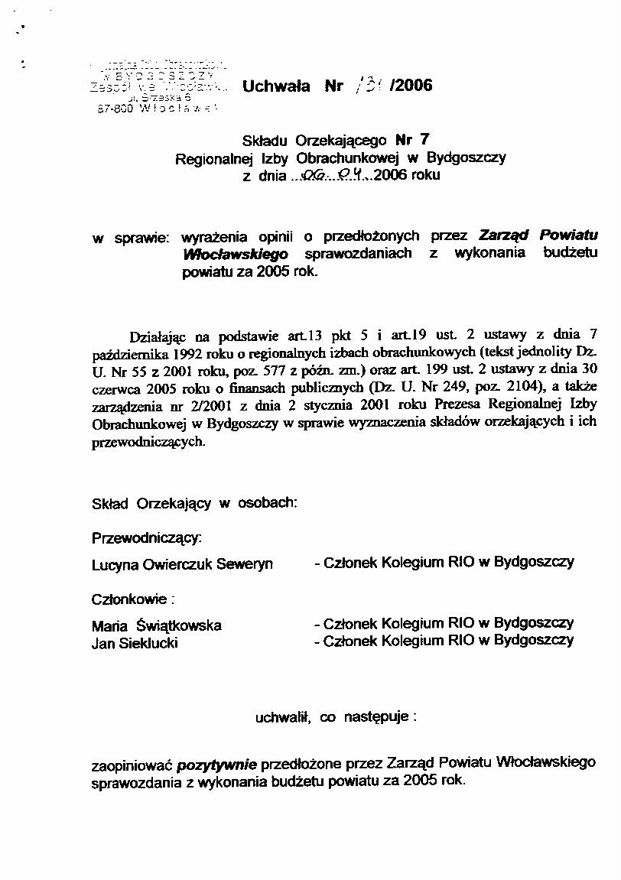
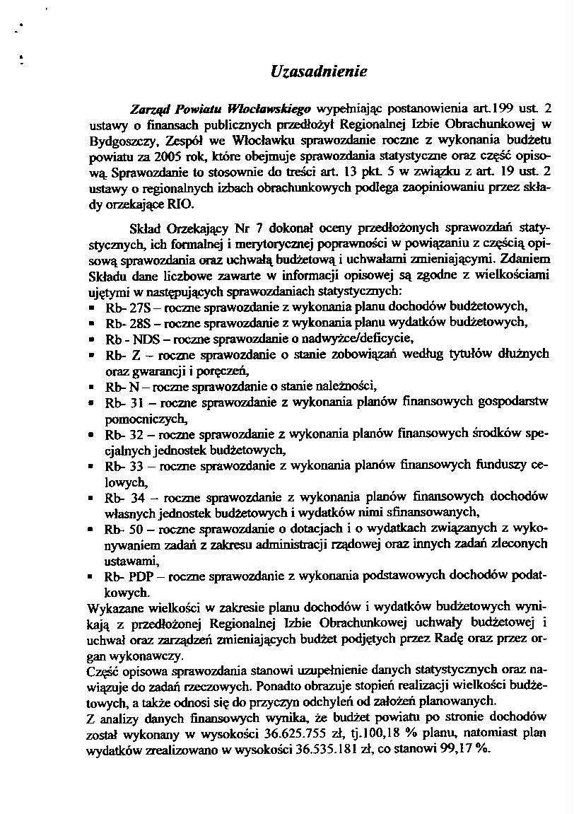
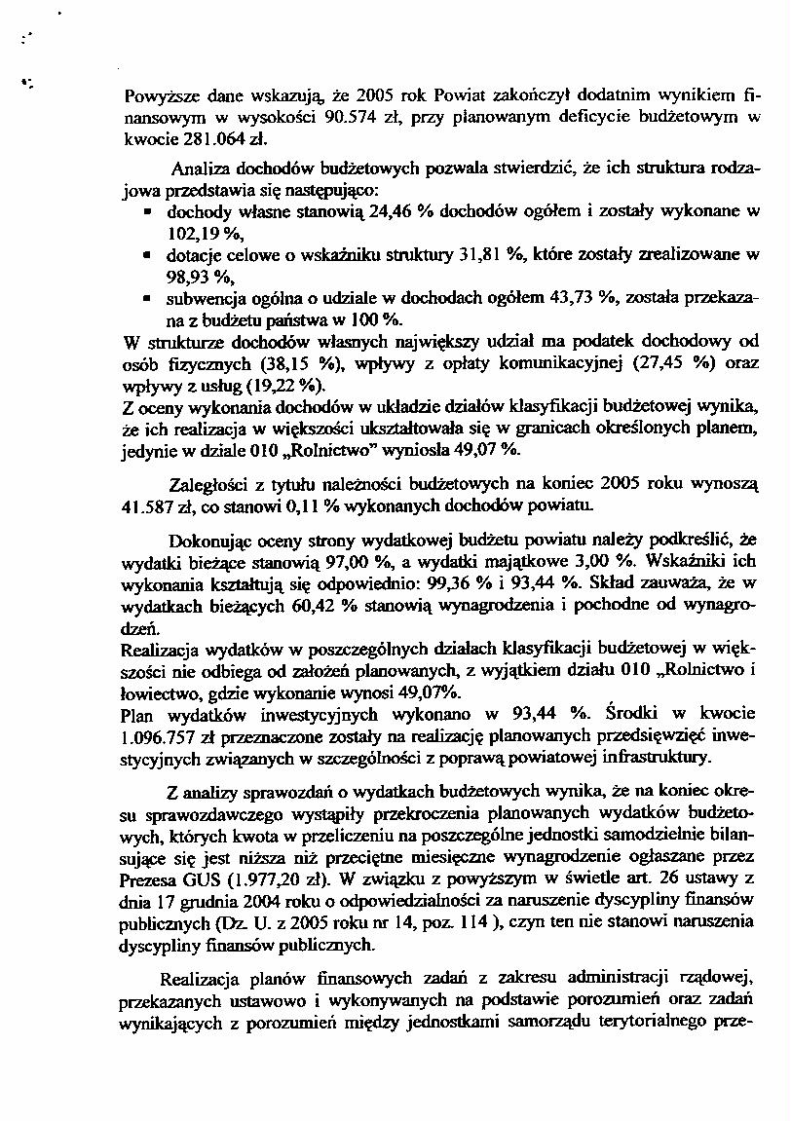
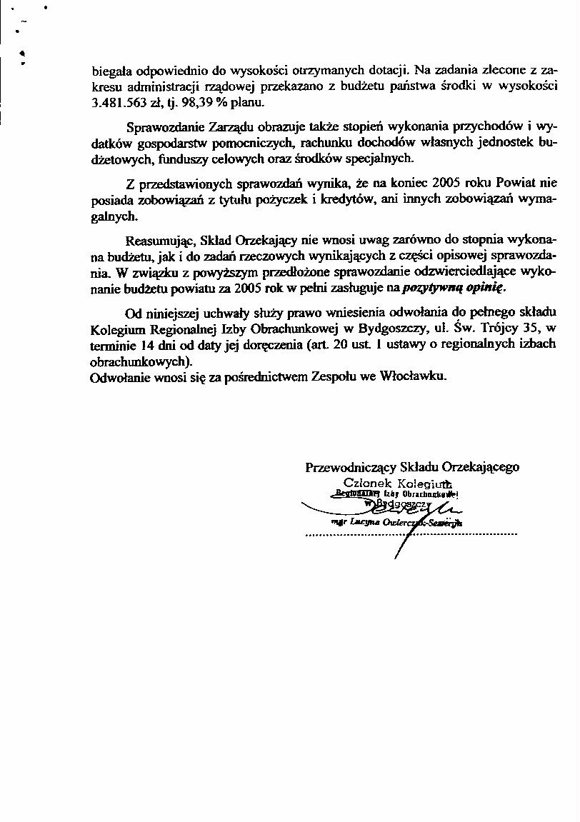

- Przedstawienie wniosku Komisji Rewizyjnej w sprawie absolutorium dla Zarządu Powiatu we Włocławku za 2005 rok.

Przewodniczący Rady - powiedział, że w materiałach na sesję radni otrzymali wniosek Komisji Rewizyjnej w sprawie udzielenia absolutorium dla Zarządu Powiatu za rok 2005.
Przewodniczący Rady poprosił Przewodniczącego Komisji Rewizyjnej – Pana Jerzego Pawłowskiego o przedstawienie wniosku Komisji Rewizyjnej w sprawie wyrażenia opinii o wykonaniu budżetu Powiatu Włocławskiego za rok 2005.
Pan Jerzy Pawłowski – odczytał treść wniosku Komisji Rewizyjnej:
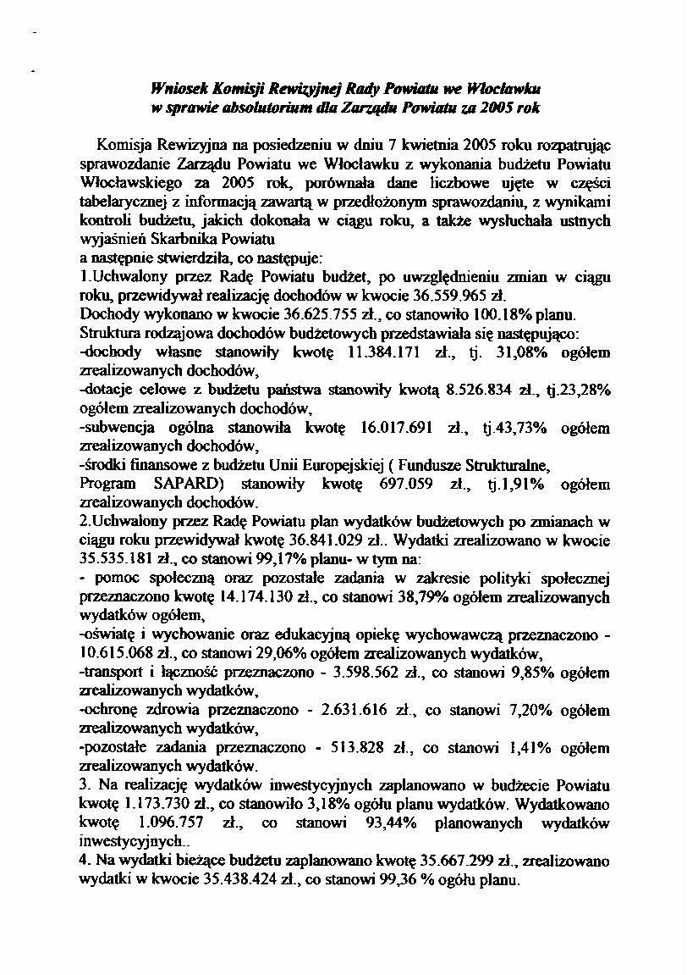
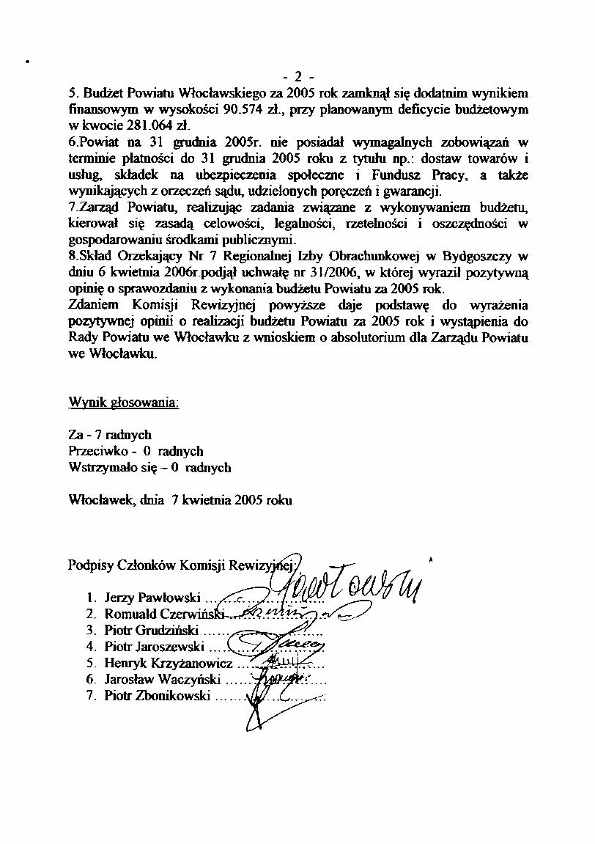
- Przedstawienie uchwały Nr 153/2006 Składu Orzekającego Nr 7 Regionalnej Izby Obrachunkowej w Bydgoszczy z dnia 12.04.2006 r. w sprawie wyrażenia opinii o przedłożonym wniosku Komisji Rewizyjnej w sprawie udzielenia absolutorium Zarządowi Powiatu Włocławskiego z wykonania budżetu powiatu za rok 2005.

Przewodniczący Rady - powiedział, że Regionalna Izba Obrachunkowa przesłała uchwałę nr 153/2006 Składu Orzekającego Nr 7 RIO w Bydgoszczy z dnia 12 kwietnia 2006 roku w sprawie wyrażenia opinii o przedłożonym wniosku Komisji Rewizyjnej w sprawie udzielenia absolutorium dla Zarządu Powiatu Włocławskiego z wykonania budżetu powiatu za 2005 rok.
Przewodniczący Rady odczytał treść uchwały.
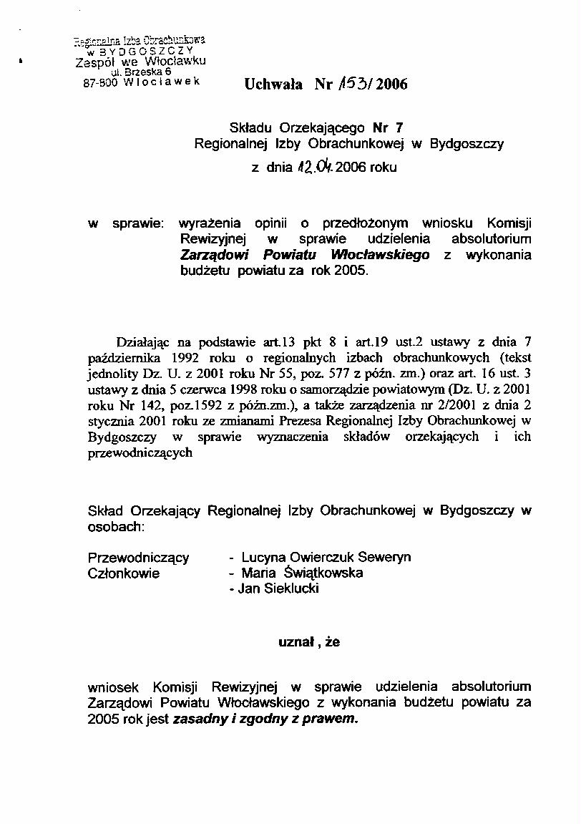

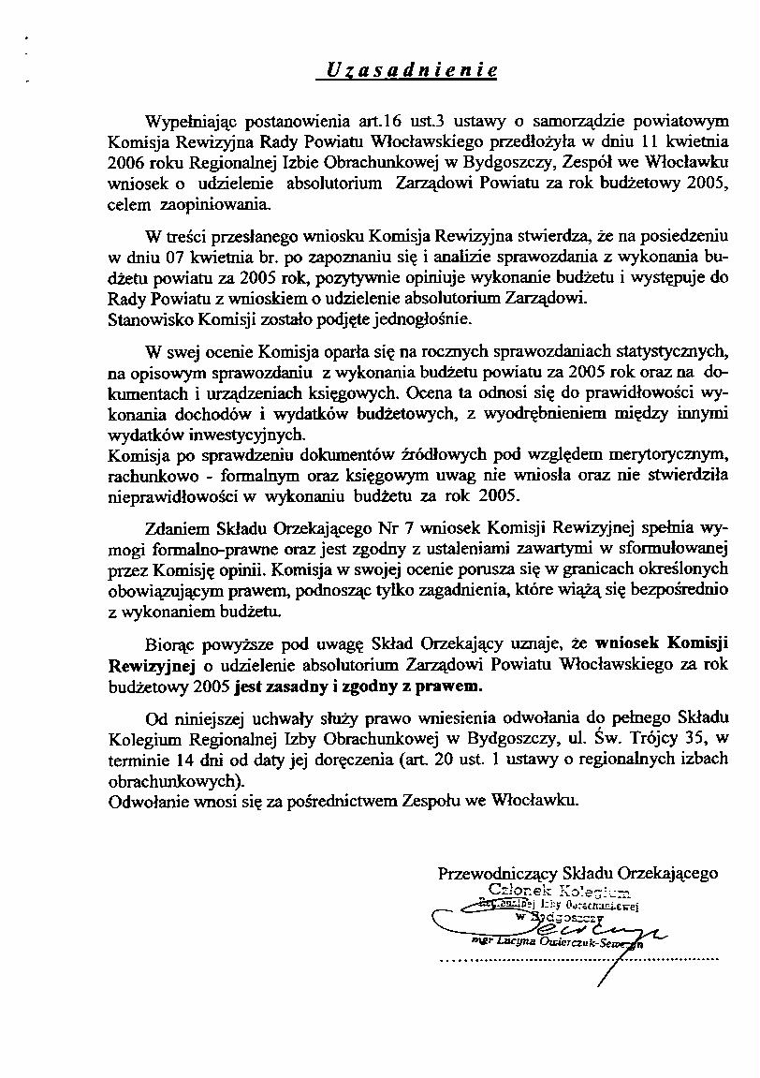
- Dyskusja nad problematyką związaną z wykonaniem budżetu Powiatu za rok 2005 oraz nad absolutorium dla Zarządu Powiatu we Włocławku.

Przewodniczący Rady powiedział - Wysoka Rado, przedstawione zostały Państwu: sprawozdanie z wykonania budżetu za rok 2005, opinia Regionalnej Izby Obrachunkowej o sprawozdaniu z wykonania budżetu Powiatu Włocławskiego za rok 2005 oraz wniosek Komisji Rewizyjnej w sprawie udzielenia absolutorium dla Zarządu Powiatu za rok 2005 oraz uchwała Składu Orzekającego RIO na wniosek Komisji Rewizyjnej w kwestii absolutorium dla Zarządu Powiatu.
W tym punkcie obrad chciałbym, abyśmy podjęli dyskusję nad wszystkimi sprawami dotyczącymi wykonania budżetu Powiatu za rok 2005, a także nad absolutorium dla Zarządu Powiatu.

Przewodniczący Rady poprosił Pana Leszka Komorka – Przewodniczącego Komisji Budżetu i Finansów o przedstawienie prac związanych z problematyką dotyczącą wykonania budżetu Powiatu.
Przewodniczący Komisji Budżetu i Finansów - Pan Leszka Komorek powiedział, że sprawozdanie z wykonania Powiatu Włocławskiego za 2005 rok, stanowiące załącznik do projektu uchwały, która jest rozpatrywana była przedmiotem obrad Komisji Budżetu i Finansów Rady Powiatu w dniu 12 kwietnia 2006 roku. Komisja zapoznała się projektem wspomnianej uchwały. Sprawozdanie z wykonania były również omawiane na poszczególnych posiedzeniach pozostałych Komisji. Pan Starosta i Pani Skarbnik wnikliwie i szczegółowo przedstawili realizację budżetu za 2005, dlatego Pan Radny powiedział, że nie będzie odnosił się do poszczególnych kwestii wykonania, co wszyscy znają. Należy podkreślić, że dochody budżetu Powiatu zostały wykonane w 100,18% , stanowiące kwotę 36.625.755 zł, po stronie wydatków okres sprawozdawczy zamknął się kwotą 35.535.181 zł, co stanowi 99,17%. Należy podkreślić prawidłową i oszczędną gospodarkę finansową Powiatu, a dowodem tego jest m.in. nadwyżka w kwocie 90.574 zł, trzeba również zauważyć, że Powiat nie posiada zobowiązań zaliczonych do długu publicznego. Bardzo istotną sprawą jest zachowanie płynności finansowej, gdzie często się słyszy o tym, że inne Powiaty tej płynności nie mają. Komisja Budżetu i Finansów pozytywnie zaopiniowała projekt uchwały Rady Powiatu dotyczący wykonania budżetu Powiatu za 2005 rok. „Za” projektem uchwały głosowały: na 4 obecnych członków Komisji - 3 osoby, jedna osoba się „wstrzymała od głosu”. Pozytywna ocena wykonania budżetu, to również pozytywna ocena pracy Zarządu Powiatu, Kierowników jednostek powiatowych oraz naczelników Wydziału Starostwa Powiatowego. Wykonawcom budżetu należą się słowa podziękowania. Przewodniczący Komisji Budżetu i Finansów w imieniu Komisji wniósł o przyjęcie sprawozdania z wykonania budżetu Powiatu za 2005 rok.
Przewodniczący Komisji Edukacji, Kultury, Sportu i Turystyki oraz do spraw Unii Europejskiej Pan Arkadiusz Gąsiorowski powiedział, że sprawozdanie z wykonania budżetu Powiatu za 2005 rok zostało pozytywnie zaopiniowane, wszyscy członkowie Komisji jednogłośnie głosowali za przyjęciem sprawozdania.
Pan Romualda Czerwiński – Przewodniczący Komisji Rolnictwa, Leśnictwa i Ochrony Środowiska powiedział, że Komisja na swoim posiedzeniu pozytywnie zaopiniowała sprawozdanie z wykonania budżetu Powiatu za rok 2005 i była za udzieleniem absolutorium Zarządowi Powiatu.
Pan Krzysztof Kruszczyński – Przewodniczący Komisji Zdrowia i Spraw Społecznych powiedział, że Komisja na swoim posiedzeniu pozytywnie zaopiniowała projekt omawianej uchwały.
Pan Piotr Grudziński – Przewodniczący Komisji Administracji, Ładu i Porządku Publicznego oraz Spraw Obronnych powiedział, że Komisja Administracji, Ładu i Porządku Publicznego oraz Spraw Obronnych na swoim posiedzeniu w dniu wczorajszym jednogłośnie, pozytywnie zaopiniowała omawiany projekt uchwały z wykonania budżetu Powiatu Włocławskiego za 2005 rok.
Pan Piotr Jaroszewski – Przewodniczący Komisji Infrastruktury Komunalnej powiedział, że Komisja pozytywnie zaopiniowała projekt uchwały i wykonanie budżetu Powiatu Włocławskiego za 2005 rok.
Przewodniczący Rady powiedział, że otwiera dyskusje na temat wykonania budżetu Powiatu.
Radny Mirosław Orliński powiedział, że w dniu dzisiejszym rozpatrywane jest wykonanie budżetu Powiatu Włocławskiego za 2005 rok. Było sprawozdanie Pana Starosty, Pani Skarbnik, opinie Regionalnej Izby Obrachunkowej i Komisji Rewizyjnej oraz opinie Komisji rady Powiatu. Wszystkie opinie były wyjątkowo pozytywne, w związku z tym należałoby tylko pogratulować Zarządowi Powiatu za wykonanie zadań roku minionego. Radny nawiązał do środków własnych w budżecie, ponieważ po raz kolejny Rada Powiatu miała do czynienia ze zmianą struktury budżetu, gdzie środki własne w budżecie w roku 2005 wynosiły ponad 24 %, nie wiadomo, jak to wzrastało, ale najważniejszym jest, że zostały one nie tylko wykonane, ale przekroczone, czyli daje to kłam opinią władz wyższych, które w jakiś sposób ograniczają możliwość wzrostu środków własnych w budżecie, twierdząc, że Powiaty z tym tematem sobie nie poradzą. Ten fakt bardzo cieszy, oznacza to, że ten fiskalizm też jest dobry na terenie Powiatu i rokuje to nadzieje, że w przyszłości będzie jeszcze lepiej, a to również zwiększa możliwości zaciągania zobowiązań wobec banków i realizować więcej zadań inwestycyjnych na terenie Powiatu. W opinii RIO jest takie stwierdzenie o przekroczeniu planowanych wydatków, jakkolwiek w ramach dopuszczalnych, nie mniej jednak wykonanie wydatków bieżących było 97%. Wynika z tego, że w zasadzie opinia RIO nie wpływa na fakt, że mniej środków przeznaczono na wykonanie tych zadań, z tego tytułu w budżecie o 360 tys. znalazło się więcej, co wpłynęło na przekroczenie budżetu o 90.000 zł. Dobrze by było, aby kolejny rok, czyli rok bieżący, gdzie podjęto nieco ambitniejsze zadania, był w podobnym stylu wykonany. Pan Radny życzył tego Zarządowi Powiatu a także całej Radzie. Być może nie wszyscy się spotkają w następnej Radzie, ale Radny życzył, aby następna Rada dokonała kolejnego wykonania budżetu w stopniu podobnym, jak ten za rok 2005.

- Podjęcie uchwały w sprawie rozpatrzenia sprawozdania z wykonania budżetu Powiatu Włocławskiego za rok 2005 oraz absolutorium dla Zarządu Powiatu we Włocławku.

Przewodniczący Rady powiedział - Panie i Panowie Radni otrzymaliście projekt uchwały dotyczący rozpatrzenia sprawozdania z realizacji budżetu Powiatu Włocławskiego za 2005 rok oraz podjęcia uchwały w sprawie absolutorium dla Zarządu Powiatu.
Następnie Przewodniczący zapytał, kto z Pań i Panów radnych, jest za podjęciem uchwały w sprawie rozpatrzenia sprawozdania z wykonania budżetu Powiatu Włocławskiego za rok 2005 oraz absolutorium dla Zarządu Powiatu we Włocławku i przeprowadził procedurę głosowania.
Wyniki głosowania:
Za – 20
Przeciw – 0
Wstrzymało się – 0
Na podstawie przeprowadzonego głosowania Przewodniczący Rady stwierdził, że uchwała Rady Powiatu we Włocławku z dnia 26 kwietnia 2006 roku w sprawie rozpatrzenia sprawozdania z wykonania budżetu Powiatu Włocławskiego za rok 2005 oraz absolutorium dla Zarządu Powiatu we Włocławku została podjęta.
Uchwała Rady Powiatu we Włocławku z dnia 26 kwietnia 2006 roku w sprawie rozpatrzenia sprawozdania z wykonania budżetu Powiatu Włocławskiego za rok 2005 oraz absolutorium dla Zarządu Powiatu we Włocławku stanowi załącznik nr 7 do niniejszego protokołu.
Przewodniczący Rady pogratulował Zarządowi Powiatu i jego Przewodniczącemu z tytułu uzyskania absolutorium.
Starosta Włocławski – Pan Piotr Stanny podziękował w imieniu Zarządu Powiatu wszystkim radnym za głęboką, trudną i długą pracę, związaną z realizacją niełatwego budżetu Powiatu. Pan Starosta podziękował za zrozumienie tych trudnych problemów, które przyszło rozwiązywać, a także za wskazanie potwierdzenia tej polityki finansowej, którą Zarząd Powiatu konsekwentnie realizował i realizuje, a w której to na pierwszym miejscu wśród wielu spraw, pojawiają się drogi powiatowe. Pan Starosta podziękował wszystkim realizatorom tego budżetu, za pośrednictwem dyrektorów jednostek organizacyjnych, za pośrednictwem naczelników wydziałów Starostwa Powiatowego i równorzędnych komórek, za całą pracę, która w ramach tego budżetu była wykonana. Mając świadomość tego, że jest to ostatnie absolutorium i ostatni budżet w tej kadencji, znając potrzebę dobrej współpracy w zakresie wykonania budżetu, pomimo różnych opinii i różnych zdań w tym zakresie, to należy stwierdzić, że zawsze trzeba rozmawiać. Efektem tych rozmów jest zawsze kompromis, który jest przedkładany Wysokiej Radzie. Pan Starosta jeszcze raz gorąco podziękował.

- Rozpatrzenie projektu uchwały w sprawie regulaminu wynagradzania nauczycieli, określania stawek wynagradzania zasadniczego, określania wysokości nauczycielskiego dodatku mieszkaniowego oraz szczegółowych zasad jego przyznawania i wypłacania.

Przewodniczący Rady powiedział Szanowni Państwo, organ prowadzący szkołę, zgodnie z art. 30 ust. 6 ustawy z dnia 26 stycznia 1982 roku – Karta Nauczyciela określa w regulaminie wynagradzania nauczycieli, który jest przyjmowany co roku, wysokość poszczególnych składników wynagradzania. Na dzisiejsze obrady otrzymaliście Państwo stosowny projekt uchwały.
Przewodniczący poprosił Panią Marię Jolantę Pijaczyńską – Naczelnika Wydziału Edukacji, Kultury i Sportu o przedstawienie projektu uchwały.
Naczelnik Wydziału Edukacji, Kultury i Sportu Pani Maria Jolanta Pijaczyńska powiedziała że Regulamin wynagradzania nauczycieli sporządzany jest w oparciu o przewidywana strukturę zatrudnienia nauczycieli. Powiat włocławski, który jest organem prowadzącym dla szkół zatrudnia poprzez jednostki organizacyjne 183,99 w przeliczeniu na etaty nauczycieli. Regulamin określa wynagrodzenie nauczycieli w odniesieniu do stopni awansu zawodowego. Zanim projekt tego Regulaminu trafił pod obrady Rady, przeszedł dosyć skomplikowaną procedurę, ponieważ wymagał on uzgodnień ze związkami zawodowymi. Takie uzgodnienia zostały w dniu 11 kwietnia zostały poczynione. W regulaminie stawki wynagrodzenia nauczycieli zostały ustalone na minimalnym poziomie stawek określonych przez Ministra Edukacji. Stało się tak po wnikliwej analizie płac nauczycieli i wszystkich składników nauczycieli Zarząd Powiatu i Wydział przyjął stanowisko, że nauczyciele w Powiecie powinni osiągnąć średnie wymagane wynagrodzenia. Z przeliczeń wynika, że te średnie nauczyciele osiągną, przewiduje się że nauczyciel kontraktowy osiągnie stawkę średnią 1840,70zł, nauczyciel mianowany 2576,90 zł, nauczyciel dyplomowany 3.318,26 zł a nauczyciel stażysta 1472,56 zł. Te wyliczenia są wyliczeniami szacunkowymi. W uzgodnieniach ze związkami zapisano, że będzie się monitorować dokładnie składniki płacowe nauczycieli, że po 6 miesiącach jeszcze raz będzie analizowane na ile nauczyciele osiągają średnie wynagrodzenia. Jeżeli okaże się, że te średnie nie są realizowane Wydział będzie wnosił o zmianę regulaminu. Po 9 miesiącach taki monitoring zostanie przeprowadzony. Tendencja jest taka, aby nauczyciele pracujący w szkołach ponadgimnazjalnych Powiatu Włocławskiego osiągnęli średnie płace, jakie im się należą.
Pan Arkadiusza Gąsiorowskiego – Przewodniczącego Komisji Edukacji, Kultury, Sportu i Turystyki oraz ds. Unii Europejskiej o przedstawienie prac nad projektem uchwały powiedział, że w dniu wczorajszym Komisja na swoim posiedzeniu analizowała projekt uchwały, który został jednogłośnie przyjęty przez Komisję.
Przewodniczący Komisji zapytał, Panie i Panowie Radni, czy do przedstawionego projektu uchwały macie uwagi? Uwag nie było, w związku z tym Przewodniczący zapytał, kto z Państwa jest za podjęciem uchwały i przeprowadził procedurę głosowania.
Wyniki głosowania:
Za – 20
Przeciw – 0
Wstrzymało się - 0
Na podstawie przeprowadzonego głosowania Przewodniczący Rady stwierdził, że uchwała Rady Powiatu we Włocławku z dnia 26 kwietnia 2006 roku w sprawie regulaminu wynagradzania nauczycieli, określania stawek wynagradzania zasadniczego, określania wysokości nauczycielskiego dodatku mieszkaniowego oraz szczegółowych zasad jego przyznawania i wypłacania została podjęta.
Uchwała Rady Powiatu we Włocławku z dnia 26 kwietnia 2006 roku w sprawie regulaminu wynagradzania nauczycieli, określania stawek wynagradzania zasadniczego, określania wysokości nauczycielskiego dodatku mieszkaniowego oraz szczegółowych zasad jego przyznawania i wypłacania stanowi załącznik nr 8 do niniejszego protokołu.

- Rozpatrzenie projektu uchwały w sprawie przyjęcia sprawozdania z realizacji rocznego planu pracy i kontroli Komisji Rewizyjnej Rady Powiatu we Włocławku za II półrocze 2005 roku.

Przewodniczący Rady powiedział - Szanowni Państwo, Komisja Rewizyjna, opracowała sprawozdanie z realizacji rocznego planu pracy i kontroli za II półrocze 2005 roku, które przedłożyła Wysokiej Radzie do zatwierdzenia.
Następnie poprosił Pana Jerzego Pawłowskiego– Przewodniczącego Komisji Rewizyjnej o przedstawienie prac nad projektem uchwały.
Pan Jerzy Pawłowski– Przewodniczący Komisji Rewizyjnej powiedział, że Komisja Rewizyjna na swoim posiedzeniu w dniu 7 kwietnia opracowała i przyjęła jednogłośnie 7 głosami „za” sprawozdanie z realizacji rocznego planu pracy i kontroli Komisji Rewizyjnej Rady Powiatu we Włocławku za II półrocze 2005 roku.
Przewodniczący Rady zapytał, czy do projektu uchwały macie Państwo uwagi? Uwag nie było, w związku z tym Przewodniczący Rady zapytał, kto jest za podjęciem uchwały i przeprowadził procedurę głosowania.
Wyniki głosowania:
Za - 20
Przeciw – 0
Wstrzymało się - 0
Na podstawie przeprowadzonego głosowania Przewodniczący Rady stwierdził, że uchwała Rady Powiatu we Włocławku z dnia 26 kwietnia 2006 roku w sprawie przyjęcia sprawozdania z realizacji rocznego planu pracy i kontroli Komisji Rewizyjnej Rady Powiatu we Włocławku za II półrocze 2005 roku została podjęta.
Uchwała Rady Powiatu we Włocławku z dnia 26 kwietnia 2006 roku w sprawie przyjęcia sprawozdania z realizacji rocznego planu pracy i kontroli Komisji Rewizyjnej Rady Powiatu we Włocławku za II półrocze 2005 roku stanowi załącznik nr 9 do niniejszego protokołu.

- Rozpatrzenie projektu uchwały w sprawie przyjęcia sprawozdania z działalności Komisji Edukacji, Kultury, Sportu i Turystyki oraz do Spraw Unii Europejskiej Rady Powiatu we Włocławku za 2005 rok.

Przewodniczący Rady powiedział - Szanowni Państwo, Komisja Edukacji, Kultury, Sportu i Turystyki oraz do Spraw Unii Europejskiej opracowała sprawozdanie ze swojej działalności za rok 2005 i przedłożyła Radzie Powiatu do zatwierdzenia.
Następnie Przewodniczący poprosił Pana Arkadiusza Gąsiorowskiego– Przewodniczącego Komisji Edukacji, Kultury, Sportu i Turystyki oraz do Spraw Unii Europejskiej o przedstawienie prac nad projektem uchwały.
Pan Arkadiusz Gąsiorowski– Przewodniczący Komisji Edukacji, Kultury, Sportu i Turystyki oraz do Spraw Unii Europejskiej powiedział, że Komisja na swoim posiedzeniu pozytywnie zaopiniowała sprawozdanie z działalności Komisji za rok 2005, wszyscy głosowali za przyjęciem sprawozdania.
Przewodniczący Rady zapytał, czy są pytania do projektu uchwały? Pytań nie było, w związku z tym Przewodniczący Rady zapytał, kto z Państwa jest za podjęciem uchwały i przeprowadził procedurę głosowania.
Wyniki głosowania:
Za – 20
Przeciw – 0
Wstrzymało się - 0
Na podstawie przeprowadzonego głosowania Przewodniczący Rady stwierdził, że uchwała Rady Powiatu we Włocławku z dnia 26 kwietnia 2006 roku w sprawie przyjęcia sprawozdania z działalności Komisji Edukacji, Kultury, Sportu i Turystyki oraz do Spraw Unii Europejskiej Rady Powiatu we Włocławku za 2005 rok została podjęta.
Uchwała Rady Powiatu we Włocławku z dnia 26 kwietnia 2006 roku w sprawie przyjęcia sprawozdania z działalności Komisji Edukacji, Kultury, Sportu i Turystyki oraz do Spraw Unii Europejskiej Rady Powiatu we Włocławku za 2005 rok stanowi załącznik nr 10 do niniejszego protokołu.

- Rozpatrzenie projektu uchwały zmieniającej uchwały zmieniającą uchwałę w sprawie uchwalenia budżetu Powiatu Włocławskiego na 2006 rok.

Przewodniczący Rady powiedział - Panie i Panowie Radni, na ostatniej sesji, która odbyła się w dniu 12 kwietnia br. Rada podjęła uchwałę Nr XL/448/06 zmieniającą uchwałę w sprawie uchwalenia budżetu Powiatu Włocławskiego na 2006 rok.
Na dzisiejsze obrady otrzymaliście Państwo projekt uchwały zmieniający uchwałę z dnia 12 kwietnia 2006 roku.
Proponowana zmiana polega na zmianie § 3 uchwały nr XL/448/06, który winien brzmieć:
„Uchwała wchodzi w życie z dniem podjęcia i podlega opublikowaniu poprzez wyłożenie do wglądu w siedzibie Starostwa Powiatowego we Włocławku przez okres 15 dni od dnia podjęcia niniejszej uchwały.” Następnie Pan Przewodniczący poprosił Panią Barbarę Kubiak - Skarbnika Powiatu o przedstawienie projektu uchwały.
Skarbnik Powiatu – Pani Barbara Kubiak powiedziała, że chodzi nie o zmianę brzmienia § 3, a trzech jego wyrazów, ponieważ był zapis, ze uchwała wchodzi w życie „z dniem 1 stycznia 2006 roku” a powinno być „z dniem podjęcia”. Dlatego taka zmiana powinna być dokonana.
Następnie Pan Przewodniczący poprosił Pana Leszka Komorka – Przewodniczącego Komisji Budżetu i Finansów o przedstawienie projektu uchwały.
Pan Leszek Komorek – Przewodniczący Komisji Budżetu i Finansów powiedział, że Komisja w dniu dzisiejszym rozpatrywała omawiany projekt uchwały. Komisja pozytywnie zaopiniowała projekt uchwały.
Przewodniczący Rady zapytał, czy do projektu uchwały są uwagi? Uwag nie było, w związku z tym Przewodniczący zapytał, kto jest za przyjęciem projektu uchwały i przeprowadził procedurę głosowania.
Wyniki głosowania:
Za – 20
Przeciw – 0
Wstrzymało się - 0
Na podstawie przeprowadzonego głosowania Przewodniczący Rady stwierdził, że uchwała Rady Powiatu we Włocławku z dnia 26 kwietnia 2006 roku zmieniająca uchwałę zmieniającą uchwałę w sprawie uchwalenia budżetu Powiatu Włocławskiego na 2006 rok została podjęta.
Uchwała Rady Powiatu we Włocławku z dnia 26 kwietnia 2006 roku zmieniająca uchwałę zmieniającą uchwałę w sprawie uchwalenia budżetu Powiatu Włocławskiego na 2006 rok stanowi załącznik nr 11 do niniejszego protokołu.

- Pytania radnych

Przewodniczący Rady powiedział - Szanowni Państwo, zgodnie § 25 ust. 1 Statutu Powiatu Włocławskiego - interpelacje i zapytania radnych kieruje się odpowiednio do zarządu powiatu, starosty lub poszczególnych członków zarządu za pośrednictwem przewodniczącego rady. Zapytania mogą być też kierowane do przewodniczącego rady lub wiceprzewodniczącego.
Następnie Przewodniczący poprosił o pytania z zaznaczeniem, na które ma być udzielona odpowiedź na piśmie.
Pytań nie było.

- Interpelacje radnych

Przewodniczący Rady powiedział - Szanowni Państwo, zgodnie z § 25 ustęp 2 Statutu Powiatu Włocławskiego interpelacje składa się w sprawach zasadniczych dla powiatu, a wypowiedź ją wyrażająca powinna zawierać w sobie konkretne pytanie odzwierciedlające istotę problemu będącego interpelacją.
Następnie Przewodniczący poprosił o interpelacje z zaznaczeniem, na które ma być udzielona odpowiedź na piśmie.
Interpelacji nie było.

- Wolne wnioski i oświadczenia radnych

Przewodniczący Rady przypomniał, że z dniem 30 kwietnia 2006 roku mija termin składania oświadczeń o stanie majątkowym. Następnie poprosił tych z Państwa, którzy jeszcze tego obowiązku niedopełnili o złożenie oświadczeń.
Radny Zygmunt Wierzowiecki poinformował radnych, że 28 kwietnia 2006 roku tj. w piątek odbędzie się strajk ostrzegawczy na terenie Cukrowni „Ostrowy”.
Radny Mirosław Orliński przypomniał Panu Dyrektorowi Powiatowego Zarządu Dróg, ponieważ jest już dobra pogoda, aby poprawić farbą linię ciągłą w miejscowości Śmiłowice, a także ustawić znak „STOP”.
Radny Piotr Grudziński złożył wniosek do Pana Dyrektora PZD, odnośnie drogi powiatowej w miejscowości Grabkowo, gdzie niedawno został położony asfalt. Na przepuście drogowym ten asfalt całkowicie zszedł, dlatego należy zwrócić uwagę na ten problem.

- Zakończenie obrad XLI Sesji Rady Powiatu.

W związku ze zrealizowaniem porządku obrad, w dniu 26 kwietnia 2006 roku o godz. 16⁰⁰ Przewodniczący Rady Pan Ireneusz Cichocki dokonał zamknięcia obrad XLI Sesji Rady Powiatu we Włocławku.

Przewodniczący Rady Powiatu
we Włocławku

Ireneusz Cichocki

Sekretarz obrad XLI Sesji

Rady Powiatu we Włocławku

Janina Mierzwicka

Sekretarz obrad XLI Sesji
Rady Powiatu we Włocławku

Jerzy Pawłowski

Ze Starostwa Powiatowego protokołowały:
      - Katarzyna Dąbrowska Czerwińska
      - Elżbieta Insadowska

